**ГБОУ СПО «Дзержинский педагогический колледж»**

**Фонд оценочных средств**

*для проведения промежуточной аттестации по* **ОП 03 Информационные технологии**

**Форма проведения оценочной процедуры**\_ *Дифференцированный зачет*

**Дзержинск, 2017**

**Разработчики:**

\_ГБПОУ ДПК \_\_\_\_преподаватель\_\_\_ Н.В.Семенова\_\_\_\_\_\_\_\_\_\_\_\_\_\_\_

(место работы) (занимаемая должность) (инициалы, фамилия)

ГБПОУ ДПК \_\_\_\_преподаватель\_\_\_ Л.Н. Жукова\_\_\_\_\_\_\_\_\_\_\_\_\_\_\_

(место работы) (занимаемая должность) (инициалы, фамилия)

ГБПОУ ДПК \_\_\_\_преподаватель\_\_\_ Т.С. Пучкина\_\_\_\_\_\_\_\_\_\_\_\_\_\_\_

(место работы) (занимаемая должность) (инициалы, фамилия)

**Эксперты от работодателя**[[1]](#footnote-1)**:**

\_\_\_\_\_\_\_\_\_\_\_\_\_\_\_\_\_\_\_\_ \_\_\_\_\_\_\_\_\_\_\_\_\_\_\_\_\_\_\_ \_\_\_\_\_\_\_\_\_\_\_\_\_\_\_\_\_\_\_\_\_\_\_\_\_

(место работы) (занимаемая должность) (инициалы, фамилия)

\_\_\_\_\_\_\_\_\_\_\_\_\_\_\_\_\_\_\_\_ \_\_\_\_\_\_\_\_\_\_\_\_\_\_\_\_\_\_\_ \_\_\_\_\_\_\_\_\_\_\_\_\_\_\_\_\_\_\_\_\_\_\_\_\_

(место работы) (занимаемая должность) (инициалы, фамилия)

**Содержание**

1. Паспорт фонда оценочных средства

2. Комплект оценочных средств (КОС) для организации контроля и оценки в форме дифференцированного зачета

2.1.Паспорт КОС

2.2. Контрольно-измерительные материалы для оценки освоенных знаний и умений

2.3. Пакет экзаменатора

3. Контрольно-измерительные материалы для текущего контроля

## I. Паспорт фонда оценочных средств

* 1. **Область применения**

Фонд оценочных средств разработан на основе Федерального государственного образовательного стандарта среднего профессионального образования по специальности 09.02.07 Информационные системы и программированиеипрограммы учебной дисциплины ОП 03 Информационные технологии***.*** Содержит комплект оценочных средств для организации *дифференцированного зачета* и контрольно-измерительные материалы для текущего контроля. Фонд оценочных средств позволяет оценивать освоение умений, усвоение знаний, сформированность элементов ОК и ПК.

## 1.1 Показатели оценки освоенных знаний и умений

|  |  |  |  |
| --- | --- | --- | --- |
| **Результаты освоения**  (объекты оценивания) | **Основные показатели оценки результата** | **Тип задания** | **Средства проверки** |
| **Умения:** |  |  |  |
| обрабатывать текстовую и числовую информацию: | * Создает документы в текстовом редакторе. * Форматирует шрифт и абзацы по заданному эталону. * Создает и форматирует таблицы в текстовом документе по заданному эталону. * Создает схемы и диаграммы в текстовом документе по заданному эталону. * Создает комплексные документы в текстовом процессоре по заданному эталону. * Осуществляет ввод данных разного типа в табличном процессоре. * Задает границы таблицы, объединение ячеек, перенос по словам, заливку ячеек. * Осуществляет расчетные операции по формулам, в том числе с использованием функций. * Сортирует данные в таблице. * Создает фильтры по заданным правилам. * Создает связи между таблицами. * Строит различные диаграммы по таблицам с учетом представленных данных. | на проверку освоения умений; | Практические работы по темам: «Обработка текстовой информации в текстовом процессоре», «Обработка числовой информации»,  дифференцированный зачет |
| применять мультимедийные технологии обработки и представления информации | * Создает новую презентацию. * Добавляет текст на слайды по заданному эталону. * Задает графическое и звуковое оформление слайдов по эталону и с учетом цели создания презентации. * Добавляет на слайды таблицы и диаграммы. * Задает анимацию объектов и слайдов презентации. * Добавляет видеофрагменты на слайды. | на проверку освоения умений; | Практическая работа по теме: «Создание мультимедиа презентаций» |
| обрабатывать экономическую и статистическую информацию, используя средства пакета прикладных программ | * Строит графические зависимости по табличному представлению данных. * Решает уравнения в табличном процессоре. * Осуществляет поиск решения в табличном процессоре. | на проверку освоения умений; | Практические работы по темам: «Обработка экономической информации», «Обработка статистической информации»; дифференцированный зачет |
| **Знания:** |  |  |  |
| Назначение и виды информационных технологий, технологии сбора, накопления, обработки, передачи и распространения информации. | * Имеет представление о понятии «информация». * Сравнивает понятия «информация» и «данные» * Называет основные характеристики информационных технологий. * Приводит примеры классов информационных технологий по сферам применения. * Называет цели информационных технологий. * Имеет представление о сборе информации и его предназначении. * Называет основные требования к сбору данных и к хранимым данным. * Определяет входные, промежуточные и выходные данные. * Перечисляет основные средства сбора информации. * Воспроизводит основные этапы сбора информации. * Называет основные методы сбора данных. * Перечисляет основные требования к структурам хранения информации. * Называет режимы и способы обработки информации. * Дает характеристику процессам представления информации (воспроизведение и отображение) | на проверку усвоения теоретических понятий, понимания научных основ профессиональной деятельности | Устный опрос, внеаудиторная самостоятельная работа, дифференцированный зачет |
| Состав, структуру, принципы реализации и функционирования информационных технологий. | * Воспроизводит состав, структуру, принципы реализации и функционирования информационных. * Называет три основных компонента информационной технологии. * Имеет представление о роли информационных технологий в процессах накопления и получения новых знаний | на проверку усвоения теоретических понятий, понимания научных основ профессиональной деятельности | Устный опрос, внеаудиторная самостоятельная работа |
| Базовые и прикладные информационные технологии | * Воспроизводит характеристики базовых и прикладных информационных технологий. * Отображает структуру базовой информационной технологии. * Приводит примеры базовых и прикладных информационных технологий. | на проверку усвоения теоретических понятий, понимания научных основ профессиональной деятельности | Устный опрос, внеаудиторная самостоятельная работа |
| Инструментальные средства информационных технологий. | * Имеет представление об инструментальных технологиях для работы с текстовой и числовой информацией * Проводит сравнение понятий «текстовый редактор» и «текстовый процессор» * Воспроизводит правила ввода текста. * Характеризует процессы редактирования и форматирования текста. * Перечисляет основные функциональные возможности табличных процессоров. * Называет элементы окна табличного процессора. * Перечисляет все способы ссылки на ячейку и диапазон ячеек. * Дает характеристики абсолютному, относительному и смешанному адресу ячейки. * Приводит примеры разных типов адресации ячеек. * Называет основные виды информации, используемые в электронных таблицах. * Называет основные вычислительные возможности табличного процессора. * Называет правила записи формул в табличном процессоре. * Перечисляет основные характеристики сортировки и фильтрации данных. * Имеет представление о назначении и правилах защиты ячеек. * Приводит примеры возможностей табличного процессора для анализа экономической и статистической информации. * Перечисляет виды информации, относящиеся к мультимедиа. * Имеет представление об аппаратных средствах работы с мультимедиа. * Называет сферы применения мультимедиа-технологий. * Называет основные этапы работы с презентацией. * Перечисляет способы создания презентаций. * Называет основные элементы настройки презентации. | на проверку усвоения теоретических понятий, понимания научных основ профессиональной деятельности | Устный опрос, внеаудиторная самостоятельная работа, практические работы по темам текстовый процессор, табличный процессор, программа создания презентаций; дифференцированный зачет |

## 1.2. Проверка сформированности ПК и ОК

|  |  |  |
| --- | --- | --- |
| **Код**  **ПК, ОК** | **Результаты** | **Задания для проверки усвоенных знаний и освоенных умений как элементов ПК, ОК** |
| **ПК 5.1.**  **ОК 02.** | * Осуществляет постановку задачи по обработке информации. * Использует алгоритмы обработки информации для текстовых редакторов. * Умеет строить информационную систему в табличном процессоре * Определяет задачу поиска нужной информации для работы в текстовом редакторе. * Строит диаграммы из получаемой информации. * Оформляет результат в текстовом редакторе в соответствии с требованием. | практические работы по темам текстовый процессор, табличный процессор, |
| **ПК 5.2.**  **ОК 09.**  **ОК 01.** | * Для решения задач в табличном процессоре применяет математическую и информационную постановку задач по обработке информации. * Может сформулировать задачу и выявить основные части для решения поставленной цели на компьютере * Составляет план действия в табличном процессоре * Применяет актуальные методы решения задач * Использует средства информационных технологий для решения профессиональных задач по предмету. * Применяет современное программное обеспечение. | Практические работы по темам текстовый процессор, табличный процессор, программа создания презентаций |
| **ПК 5.6.**  **ОК 05.** | * Создает документацию на эксплуатацию информационной системы. * Применяет стандарты при оформлении документации в текстовом редакторе. * Защищает свои работы на государственном языке. * Применяет правила оформления документов в текстовом редакторе | Устный опрос, практические работы по темам текстовый процессор |
| **ПК 8.1.**  **ОК 04.** | * Создает оригинальный дизайна проекта, и улучшает его визуальную привлекательность в программе для создания презентаций. * Создает эскизы, схемы в текстовом редакторе * Организует работу коллектива и команды для создания мультимедийного приложения. * Ведет деловые беседы с одногруппниками, преподавателями на проставленные темы. | Устный опрос, практические работы по темам текстовый процессор, программа создания презентаций |
| **ПК 8.2.**  **ОК 10.** | * Применяет для оформления документов существующие правила корпоративного стиля. * На основе анализа рынка, создает диаграммы для наглядного представления информации * Умеет защищать свои работы, четко формулирует высказывания, показывая уровень ориентации в данной тематике * Принимает участие в диалогах на профессиональные темы, | Устный опрос, практические работы по темам текстовый процессор, табличный процессор |
| **ПК 8.3.** | * Использует изображения для веб-приложений в текстовом редакторе при составление отчетности. * Создает диаграммы для добавления их в веб- приложение. | Практические работы по темам текстовый процессор, табличный процессор |
| **ПК 9.3.** | * Оформлять код программы в текстовом редакторе в соответствии со стандартом. * Разрабатывать анимацию в программа создания презентаций * Создает визуальный объект модели веб-приложений в текстовом редакторе. * Применяет разные технологии для разработки анимации в программа создания презентаций. | Практические работы по темам текстовый процессор, табличный процессор, программа создания презентаций |

**2. Комплект оценочных средств (КОС)**

**2.1. Паспорт комплекта оценочных средства**

Промежуточный контроль освоения учебной дисциплины осуществляется в форме дифференцированного зачета. Позволяет оценивать освоение умений, усвоение знаний, сформированность элементов ОК и ПК.

1. **2.1.1. Показатели оценки освоенных знаний и умений**

|  |  |  |
| --- | --- | --- |
| Результаты освоения  (объекты оценивания) | Основные показатели оценки результата | Задание дифференцированного зачета |
| ***должен уметь:***  - обрабатывать текстовую и числовую информацию: | * Создает документы в текстовом редакторе. * Форматирует шрифт и абзацы по заданному эталону. * Создает и форматирует таблицы в текстовом документе по заданному эталону. * Создает схемы и диаграммы в текстовом документе по заданному эталону. * Создает комплексные документы в текстовом процессоре по заданному эталону. * Осуществляет ввод данных разного типа в табличном процессоре. * Задает границы таблицы, объединение ячеек, перенос по словам, заливку ячеек. * Осуществляет расчетные операции по формулам, в том числе с использованием функций. * Сортирует данные в таблице. * Создает фильтры по заданным правилам. * Создает связи между таблицами. * Строит различные диаграммы по таблицам с учетом представленных данных. | Практическая часть из дифференцированного зачета |
| обрабатывать экономическую и статистическую информацию, используя средства пакета прикладных программ | * Строит графические зависимости по табличному представлению данных. * Решает уравнения в табличном процессоре. * Осуществляет поиск решения в табличном процессоре. | Практическая часть из дифференцированного зачета, связанная с табличными расчетами |
| ***должен знать:***  - Назначение и виды информационных технологий, технологии сбора, накопления, обработки, передачи и распространения информации. | * Имеет представление о понятии «информация». * Сравнивает понятия «информация» и «данные» * Называет основные характеристики информационных технологий. * Приводит примеры классов информационных технологий по сферам применения. * Называет цели информационных технологий. * Имеет представление о сборе информации и его предназначении. * Называет основные требования к сбору данных и к хранимым данным. * Определяет входные, промежуточные и выходные данные. * Перечисляет основные средства сбора информации. * Воспроизводит основные этапы сбора информации. * Называет основные методы сбора данных. * Перечисляет основные требования к структурам хранения информации. * Называет режимы и способы обработки информации.   Дает характеристику процессам представления информации (воспроизведение и отображение) | **Тестовые задания**   1. Основные понятия    1. Базовые информационные технологии - это...       1. модификация обеспечивающих информационных технологий, при которой реализуется какая-либо из предметных технологий.       2. последовательность технологических этапов преобразования первичной информации определенной предметной области в результатную       3. технологии обработки информации, которые могут использоваться как инструментарий в различных предметных областях для решения различных задач       4. совокупность аппаратных средств, предназначенных для организации процесса преобразования данных, их связи и передачи    2. Слово "информация" в переводе с латинского означает:       1. информативность;       2. сведения;       3. последние новости;       4. уменьшение неопределенности;    3. Информационные данные - это...       1. зарегистрированные сигналы;       2. выявленные закономерности в определенной предметной области;       3. совокупность сведений, необходимых для организации деятельности предприятия;       4. всякие сведения, сообщения, знания.    4. Какой из перечисленных процессов нельзя назвать информационным?       1. взвешивание информации;       2. кодирование информации;       3. обработка информации;       4. хранение информации    5. Слово "технология" в переводе с греческого означает:       1. Обработка       2. Мастерство       3. Процесс       4. Стратегия    6. Как называется процесс точного восстановления электронной информации, ранее сжатой и хранящейся в файле-архиве?       1. резервное копирование;       2. разархивирование;       3. декодирование;       4. сохранность    7. Взаимосвязанные действия, выполняемые в строго определённой последовательности с момента возникновения информации до получения заданных результатов - это...       1. технология обработки информации;       2. технология хранение информации;       3. технология передачи информации;       4. технология сбора информации;    8. Процесс распространения данных, информации и знаний среди пользователей путем применения средств и систем коммуникаций - это...       1. технология обработки информации;       2. технология хранение информации;       3. технология передачи информации;       4. технология сбора информации;    9. Предметные информационные технологии - это...       1. последовательность технологических этапов преобразования первичной информации определенной предметной области в результатную;       2. совокупность аппаратных средств, предназначенных для организации процесса преобразования данных, их связи и передачи;       3. технологии обработки информации, которые могут использоваться как инструментарий в различных предметных областях для решения различных задач;       4. модификация обеспечивающих информационных технологий, при которой реализуется какая-либо из предметных технологий.    10. Установите соответствие между понятиями и определениями  |  |  | | --- | --- | | получение нужной информации требуемого качества на заданном носителе | цель информационной технологии | | процесс, использующий совокупность средств и методов сбора, обработки и передачи данных (первичной информации) для получения информации нового качества о состоянии объекта, процесса или явления (информационного продукта) | информационная технология | | взаимосвязанная совокупность средств, методов и персонала, используемых для хранения, обработки и выдачи информации в интересах достижения поставленной цели | информационная система | | совокупность действий, направленных на достижение поставленной цели | процесс | | информационная технология с "дружественным" интерфейсом работы пользователя, использующая персональные компьютеры и телекоммуникационные | новая информационная технология | |
| - Инструментальные средства информационных технологий. | * Имеет представление об инструментальных технологиях для работы с текстовой и числовой информацией * Проводит сравнение понятий «текстовый редактор» и «текстовый процессор» * Воспроизводит правила ввода текста. * Характеризует процессы редактирования и форматирования текста. * Перечисляет основные функциональные возможности табличных процессоров. * Называет элементы окна табличного процессора. * Перечисляет все способы ссылки на ячейку и диапазон ячеек. * Дает характеристики абсолютному, относительному и смешанному адресу ячейки. * Приводит примеры разных типов адресации ячеек. * Называет основные виды информации, используемые в электронных таблицах. * Называет основные вычислительные возможности табличного процессора. * Называет правила записи формул в табличном процессоре. * Перечисляет основные характеристики сортировки и фильтрации данных. * Имеет представление о назначении и правилах защиты ячеек. * Приводит примеры возможностей табличного процессора для анализа экономической и статистической информации. * Перечисляет виды информации, относящиеся к мультимедиа. * Имеет представление об аппаратных средствах работы с мультимедиа. * Называет сферы применения мультимедиа-технологий. * Называет основные этапы работы с презентацией. * Перечисляет способы создания презентаций.   Называет основные элементы настройки презентации | 1. Текстовый процессор    1. Microsoft Word - это...       1. графический редактор       2. табличный процессор       3. текстовый процессор       4. программа для создания презентации    2. В какой программе можно создать текстовый документ (отчет по научной работе)?       1. Windows Word       2. Microsoft Word       3. Microsoft Excel       4. Microsoft Power Point    3. Сколько документов можно одновременно открыть в редакторе Word?       1. только один       2. не более трех       3. сколько необходимо       4. зависит от задач пользователя и ресурсов компьютера    4. Что означает, если отдельные слова в документе Word подчеркнуты красной волнистой линией?       1. Оформление слов отличается от принятых в остальном документе       2. Данные слова скопированы в буфер обмена       3. В данных словах есть орфографические ошибки       4. В этих словах необходимо сменить регистр букв    5. Клавишу Enter необходимо нажимать:       1. в конце строки       2. в конце абзаца       3. в конце предложения       4. в конце слова    6. Сохранение документа в Word2007 по умолчанию выполняется в формате       1. .doc       2. .docx       3. .txt       4. .rtf 2. Табличный процессор    1. Что из перечисленного не является характеристикой ячейки?       1. Значение       2. Адрес       3. Имя       4. Размер    2. Что может являться аргументом функции?       1. Ссылка       2. Константа       3. Функция       4. Все перечисленное    3. Программа Excel используется для...       1. создания текстовых документов       2. создания электронных таблиц       3. создания презентаций       4. все варианты верны    4. С какого символа начинается формула в Excel?       1. =       2. +       3. Пробел       4. С любого    5. Минимальной составляющей таблицы является...       1. Ячейка       2. Формула       3. Страница       4. Книга    6. Какая из ссылок является абсолютной?       1. A5       2. $A$5       3. $A5       4. A$5    7. Какая из ссылок является относительной?       1. A5       2. $A$5       3. $A5       4. A$5    8. Упорядочивание значений диапазона ячеек в определенной последовательности называют...       1. Форматирование       2. Фильтрация       3. Группировка       4. Сортировка 3. Мультимедиа    1. Какие технологии относятся к мультимедиа?       1. Технология изготовления современного дорожного покрытия с использованием компьютерного управления.       2. Технология изготовления современной мебели с использованием компьютерного управления.       3. Информационные компьютерные технологии с одновременным использованием нескольких видов информации       4. Технология развития физических способностей человека с использованием компьютерного тестирования и управления.    2. Презентация - это...       1. Показ, представление чего-либо нового, выполняемые докладчиком с использованием всех возможных технических и программных средств       2. Предоставление подарка подготовленного заранее       3. Демонстрация своих знаний перед людьми, которые задают вам вопросы    3. Как называется одна страница презентации?       1. Слайд       2. Документ       3. Сайт       4. Лист    4. Какие виды информации могут одновременно использоваться в мультимедиа?       1. Текст       2. Звук       3. Анимация       4. Видео       5. Графика |

1. **2.2. Организация контроля и оценки в ходе дифференцированного зачета**

Промежуточный контроль освоения учебной дисциплины осуществляется в форме дифференцированного зачета.

Дифференцированный зачет проводится в виде выполнения тестов, а так же практических заданий на компьютере. В комплекте тестовых заданий используются следующие формы тестовых заданий: выбор одного варианта ответа из предложенного множества, задание на соответствие. Фонд заданий состоит из 4 групп вопросов по разделам курса. На каждый проверяемый учебный элемент предусмотрено не менее одного тестового задания.

Практические задания представлены по всем разделам курса. Необходимо выполнить одно задание.

Условием положительной аттестации на дифференцированный зачете является положительная оценка усвоения всех знаний и освоения всех умений по всем контролируемым показателям.

**Комплект материалов для оценки**  **освоенных знаний и умений**

**Тестовые задания**

1. Основные понятия
   1. Базовые информационные технологии - это...
      1. модификация обеспечивающих информационных технологий, при которой реализуется какая-либо из предметных технологий.
      2. последовательность технологических этапов преобразования первичной информации определенной предметной области в результатную
      3. технологии обработки информации, которые могут использоваться как инструментарий в различных предметных областях для решения различных задач
      4. совокупность аппаратных средств, предназначенных для организации процесса преобразования данных, их связи и передачи
   2. Слово "информация" в переводе с латинского означает:
      1. информативность;
      2. сведения;
      3. последние новости;
      4. уменьшение неопределенности;
   3. Информационные данные - это...
      1. зарегистрированные сигналы;
      2. выявленные закономерности в определенной предметной области;
      3. совокупность сведений, необходимых для организации деятельности предприятия;
      4. всякие сведения, сообщения, знания.
   4. Какой из перечисленных процессов нельзя назвать информационным?
      1. взвешивание информации;
      2. кодирование информации;
      3. обработка информации;
      4. хранение информации
   5. Слово "технология" в переводе с греческого означает:
      1. Обработка
      2. Мастерство
      3. Процесс
      4. Стратегия
   6. Как называется процесс точного восстановления электронной информации, ранее сжатой и хранящейся в файле-архиве?
      1. резервное копирование;
      2. разархивирование;
      3. декодирование;
      4. сохранность
   7. Взаимосвязанные действия, выполняемые в строго определённой последовательности с момента возникновения информации до получения заданных результатов - это...
      1. технология обработки информации;
      2. технология хранение информации;
      3. технология передачи информации;
      4. технология сбора информации;
   8. Процесс распространения данных, информации и знаний среди пользователей путем применения средств и систем коммуникаций - это...
      1. технология обработки информации;
      2. технология хранение информации;
      3. технология передачи информации;
      4. технология сбора информации;
   9. Предметные информационные технологии - это...
      1. последовательность технологических этапов преобразования первичной информации определенной предметной области в результатную;
      2. совокупность аппаратных средств, предназначенных для организации процесса преобразования данных, их связи и передачи;
      3. технологии обработки информации, которые могут использоваться как инструментарий в различных предметных областях для решения различных задач;
      4. модификация обеспечивающих информационных технологий, при которой реализуется какая-либо из предметных технологий.
   10. Установите соответствие между понятиями и определениями

|  |  |
| --- | --- |
| получение нужной информации требуемого качества на заданном носителе | цель информационной технологии |
| процесс, использующий совокупность средств и методов сбора, обработки и передачи данных (первичной информации) для получения информации нового качества о состоянии объекта, процесса или явления (информационного продукта) | информационная технология |
| взаимосвязанная совокупность средств, методов и персонала, используемых для хранения, обработки и выдачи информации в интересах достижения поставленной цели | информационная система |
| совокупность действий, направленных на достижение поставленной цели | процесс |
| информационная технология с "дружественным" интерфейсом работы пользователя, использующая персональные компьютеры и телекоммуникационные | новая информационная технология |

1. Текстовый процессор
   1. Microsoft Word - это...
      1. графический редактор
      2. табличный процессор
      3. текстовый процессор
      4. программа для создания презентации
   2. В какой программе можно создать текстовый документ (отчет по научной работе)?
      1. Windows Word
      2. Microsoft Word
      3. Microsoft Excel
      4. Microsoft Power Point
   3. Сколько документов можно одновременно открыть в редакторе Word?
      1. только один
      2. не более трех
      3. сколько необходимо
      4. зависит от задач пользователя и ресурсов компьютера
   4. Что означает, если отдельные слова в документе Word подчеркнуты красной волнистой линией?
      1. Оформление слов отличается от принятых в остальном документе
      2. Данные слова скопированы в буфер обмена
      3. В данных словах есть орфографические ошибки
      4. В этих словах необходимо сменить регистр букв
   5. Клавишу Enter необходимо нажимать:
      1. в конце строки
      2. в конце абзаца
      3. в конце предложения
      4. в конце слова
   6. Сохранение документа в Word2007 по умолчанию выполняется в формате
      1. .doc
      2. .docx
      3. .txt
      4. .rtf
2. Табличный процессор
   1. Что из перечисленного не является характеристикой ячейки?
      1. Значение
      2. Адрес
      3. Имя
      4. Размер
   2. Что может являться аргументом функции?
      1. Ссылка
      2. Константа
      3. Функция
      4. Все перечисленное
   3. Программа Excel используется для...
      1. создания текстовых документов
      2. создания электронных таблиц
      3. создания презентаций
      4. все варианты верны
   4. С какого символа начинается формула в Excel?
      1. =
      2. +
      3. Пробел
      4. С любого
   5. Минимальной составляющей таблицы является...
      1. Ячейка
      2. Формула
      3. Страница
      4. Книга
   6. Какая из ссылок является абсолютной?
      1. A5
      2. $A$5
      3. $A5
      4. A$5
   7. Какая из ссылок является относительной?
      1. A5
      2. $A$5
      3. $A5
      4. A$5
   8. Упорядочивание значений диапазона ячеек в определенной последовательности называют...
      1. Форматирование
      2. Фильтрация
      3. Группировка
      4. Сортировка
3. Мультимедиа
   1. Какие технологии относятся к мультимедиа?
      1. Технология изготовления современного дорожного покрытия с использованием компьютерного управления.
      2. Технология изготовления современной мебели с использованием компьютерного управления.
      3. Информационные компьютерные технологии с одновременным использованием нескольких видов информации
      4. Технология развития физических способностей человека с использованием компьютерного тестирования и управления.
   2. Презентация - это...
      1. Показ, представление чего-либо нового, выполняемые докладчиком с использованием всех возможных технических и программных средств
      2. Предоставление подарка подготовленного заранее
      3. Демонстрация своих знаний перед людьми, которые задают вам вопросы
   3. Как называется одна страница презентации?
      1. Слайд
      2. Документ
      3. Сайт
      4. Лист
   4. Какие виды информации могут одновременно использоваться в мультимедиа?
      1. Текст
      2. Звук
      3. Анимация
      4. Видео
      5. Графика

**Практические задания**

1. **Обработка текстовой информации**
   1. ***Набрать текст в текстовом процессоре по образцу***

## Вещественно-энергетическая картина мира

Мы живем в ***макромире****,* то есть в мире, который состоит из объектов, по своим размерам сравнимых с человеком.

Макрообъекты состоят из молекул и атомов, которые в свою очередь состоят из элементарных частиц, размеры которых чрезвычайно малы. Этот мир называется ***микромиром.***

Мы живем на планете Земля, которая входит в Солнечную систему, Солнце вместе с миллионами других звезд образует нашу галактику Млечный путь, а миллионы галактик образуют Вселенную. Все эти объекты имеют громадные размеры и образуют ***мегамир***.

Все многообразие этих объектов состоит из вещества.

* 1. ***Наберитев текстовом процессоре математические формулы и выражения***









* 1. ***Нарисуйте следующее изображение в текстовом процессоре.***
  2. ***Наберите текст в текстовом процессоре с учетом форматирования***

🕮

СЕВЕРНОЕ

ОКРУЖНОЕ УПРАВЛЕНИЕ  
МОСКОВСКОГО  
ДЕПАРТАМЕНТА ОБРАЗОВАНИЯ

УЧЕБНО-ВОСПИТАТЕЛЬНЫЙ  
КОМПЛЕКС № *1234*

ул. Алексеевская, д. 12  
от\_\_\_\_\_\_\_\_\_\_\_\_\_\_\_\_№\_\_\_\_\_\_\_\_  
№\_\_\_\_\_\_\_\_\_\_\_\_\_\_\_\_от\_\_\_\_\_\_\_\_

СПРАВКА

Выдана *Евсеевой Марии* в том, что она учится в 9 классе ***Учебно-воспитательного комплекса № 1234*** Северного округа г. Москвы.

Справка дана для представления по требованию.

Директор УВК № 1234 В. И. Прохоров

* 1. ***Наберите следующий текст в текстовом процессоре.***

***Возьми:***

***Яйцо 2шт.***

***Сахарный песок 2ст. ложки***

***Какао 1 ст. ложку***



***Возьми:***

***Картофель 0,5 кг***

***Вода 0,5 л.***

***Соль Щепотка***

* 1. ***Наберите текст в текстовом процессоре.***

# Ягодно-молочный коктейль с грецкими орехами

*70 г крыжовника,*

*150 г молока*

*40 г грецких орехов,*

*15 г сахара*

**Ягоды крыжовника моют, заливают 30 г кипятка и варят 3-5 минут до размягчения. Затем протирают через сито в теплом виде, добавляют кипяченое молоко (охлажденное). Ядра орехов растирают с сахаром до однородной массы и смешивают с протертыми ягодами крыжовника.**

*Пищевая ценность:*

белков – 7,1 г,  
жиров – 14,7 г,  
углеводов – 12,0 г,  
калорийность – 233 ккал.

* 1. ***Наберите текст в текстовом процессоре с учетом форматирования***

***Что такое информатика?***

Термин ***информатика*** (франц. informatique) происходит от французских слов **information** (информация) и **automatique** (автоматика) и означает «информационная автоматика».

Широко распространен также англоязычный вариант этого термина Computer science, что означает «компьютерная наука».

Информатика – это основанная на использовании ~~компьютерной техники~~ дисциплина, изучающая ***структуру*** и ***общие свойства*** информации, а также ***закономерности*** и ***методы*** ее создания, хранения, поиска, преобразования, передачи и применения в различных сферах человеческой деятельности.

Роль информатики в развитии общества чрезвычайно велика.

С ней связано начало революции в области накопления, передачи и обработки информации. Эта революция, следующая за революциями в овладении *веществом* и *энергией*, затрагивает и коренным образом преобразует не только сферу материального производства, но и интеллектуальную, духовную сферы жизни общества.

* 1. ***Создайте документ в текстовом процессоре.***

**Источники информации программного комплекса**

* 1. ***Наберите текст в текстовом процессоре, используя таблицы***

|  |  |
| --- | --- |
| ООО «Прогресс» АКТ 03.12.12 Воронеж О списании имущества | УТВЕРЖДАЮ Генеральный директор \_\_\_\_\_\_\_\_\_\_\_\_\_\_ А.В. Орлов 05.12.12 |

В период с 26.11.12 по 03.12.12 комиссия провела работу по установлению непригодности для дальнейшего использования имущества.

Комиссия установила: согласно прилагаемому к акту перечню подлежит списанию имущество в связи с непригодностью его использования.

Акт составлен в трех экземплярах:

1-й экз. – в бухгалтерию,  
2-й экз. – в административно-хозяйственный отдел,  
3-й экз. – в дело №1-13.

Председатель комиссии (подпись) А.Л.Диева

1. **Обработка числовой информации, экономической и статистической информации**
   1. ***Заполните в табличном процессоре ведомость учета брака и произведите расчеты.***

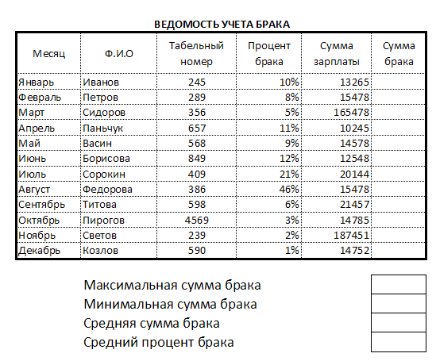

* 1. ***Заполните таблицу в табличном процессоре, произведите расчеты и по результатам расчета построить круговую диаграмму «Суммы продаж».***

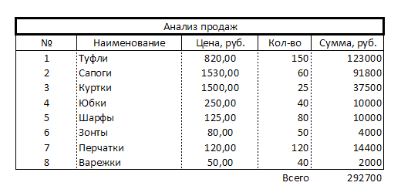

* 1. ***Постройте в табличном процессоре график функции  для x, изменяющийся от -2 до 2 шагом 0,4.***
  2. ***Протабулируйте в табличном процессоре функцию на отрезке [-10;4] с шагом 1, используя функцию ЕСЛИ.***



* 1. ***Создайте в табличном процессоре таблицу устройств, заполните пустые ячейки (Процент в общей стоимости =Цена устройства/Общую стоимость).***

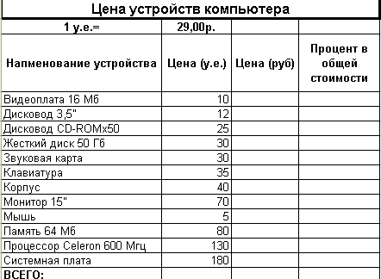

* 1. ***Заполните в табличном процессоре таблицу, произведите расчеты; фильтрацию по цене, превышающей 9000 р.***

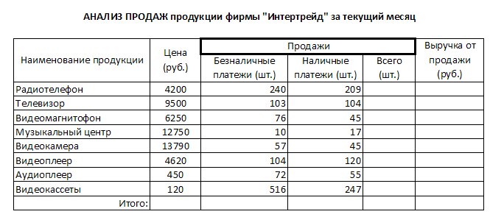

* 1. ***Решите задачу в табличном процессоре: вычислите радиус описанной окружности по трем сторонам треугольника с помощью подбора параметра.***

радиус описанной окружности R : =a\*b\*c/(4\*S)

Площадь треугольника S вычисляется по формуле Герона:= КОРЕНЬ(p\*(p-a)\*(p-b)\*(p-c))

где а = 2, b = 4, с = 5 – стороны треугольника

р – полупериметр треугольника: =(a+b+c)/2

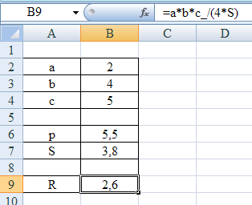

Решите обратную задачу: по заданному R вычислите сторону треугольника а. Пусть R = 3. Чему равно а?

* 1. **Пакет экзаменатора**

**Условия выполнения задания**

Дифференцированный зачет проводится по подгруппам в количестве 10 человек, путем выполнения тестовых и практических заданий на компьютере. Результаты практических заданий сохраняются в общих документах.

Фонд тестовых заданий состоит из 4 групп вопросов по разделам курса: теоретические основы курса, текстовый редактор, электронные таблицы, мультимедиа технологии. Из первой группы случайным образом выбирается пять заданий, из второй и третьей по три, из четвертой – два. Порядок вопросов и ответов в каждом вопросе случаен. Один вопрос, выбираемый из последней группы оценивается в 4 балла. Это вопрос на соответствие. Все остальные вопросы оцениваются в 1 балл. Максимальное количество баллов за весь тест – 16. Для положительного результата необходимо набрать больше 8 баллов. Настройки программы позволяют оценивать частично правильные ответы. Тест оценивается по пятибалльной шкале в автоматическом режиме.

Фонд практических заданий состоит из двух групп: обработка текстовой информации и обработка числовой, экономической и статистической информации. Студент выполняет одно задание, вытянутое случайным образом. Задание оценивается по пятибалльной шкале экзаменатором.

Итоговая оценка получается с учетом оценки за тест и практику. Преимущественную роль играет практическое задание.

Время выполнения дифференцированный зачета - 1 академический час (45 минут) без перерыва.

Оборудование: бумага, ручки, компьютеры с выходом в Интернет и установленными текстовым и табличным процессорами.

|  |  |  |
| --- | --- | --- |
| **Задания (номер)** | **Предмет(ы) оценивания** | **Критерии оценки: количество баллов за задание, правильный ответ** |
| Базовые информационные технологии - это...   * + 1. модификация обеспечивающих информационных технологий, при которой реализуется какая-либо из предметных технологий.     2. последовательность технологических этапов преобразования первичной информации определенной предметной области в результатную     3. технологии обработки информации, которые могут использоваться как инструментарий в различных предметных областях для решения различных задач     4. совокупность аппаратных средств, предназначенных для организации процесса преобразования данных, их связи и передачи | Знание базовых и прикладных информационных технологий | 1 балл  совокупность аппаратных средств, предназначенных для организации процесса преобразования данных, их связи и передачи |
| Слово "информация" в переводе с латинского означает:   * + 1. информативность;     2. сведения;     3. последние новости;     4. уменьшение неопределенности; | Знание назначения и видов информационных технологий: определение информации | 1 балл  сведения |
| Информационные данные - это...   * + 1. зарегистрированные сигналы;     2. выявленные закономерности в определенной предметной области;     3. совокупность сведений, необходимых для организации деятельности предприятия;     4. всякие сведения, сообщения, знания. | Знание назначения и видов информационных технологий: определение информационных данных | 1 балл  всякие сведения, сообщения, знания |
| Какой из перечисленных процессов нельзя назвать информационным?   * + 1. взвешивание информации;     2. кодирование информации;     3. обработка информации;     4. хранение информации | Знание технологии сбора, накопления, обработки, передачи и распространения информации | 1 балл  взвешивание информации; |
| Слово "технология" в переводе с греческого означает:   * + 1. Обработка     2. Мастерство     3. Процесс     4. Стратегия | Знание назначения и видов информационных технологий: понятие информационной технологии | 1 балл  Мастерство |
| Как называется процесс точного восстановления электронной информации, ранее сжатой и хранящейся в файле-архиве?   * + 1. резервное копирование;     2. разархивирование;     3. декодирование;     4. сохранность | Знание технологии сбора, накопления, обработки, передачи и распространения информации | 1 балл  разархивирование |
| Взаимосвязанные действия, выполняемые в строго определённой последовательности с момента возникновения информации до получения заданных результатов - это...   * + 1. технология обработки информации;     2. технология хранение информации;     3. технология передачи информации;     4. технология сбора информации; | Знание технологии сбора, накопления, обработки, передачи и распространения информации | 1 балл  технология обработки информации; |
| Процесс распространения данных, информации и знаний среди пользователей путем применения средств и систем коммуникаций - это...   * + 1. технология обработки информации;     2. технология хранение информации;     3. технология передачи информации;     4. технология сбора информации; | Знание технологии сбора, накопления, обработки, передачи и распространения информации | 1 балл  технология передачи информации; |
| Предметные информационные технологии - это...   * + 1. последовательность технологических этапов преобразования первичной информации определенной предметной области в результатную;     2. совокупность аппаратных средств, предназначенных для организации процесса преобразования данных, их связи и передачи;     3. технологии обработки информации, которые могут использоваться как инструментарий в различных предметных областях для решения различных задач;     4. модификация обеспечивающих информационных технологий, при которой реализуется какая-либо из предметных технологий. | Знание состава, структуры, принципов реализации и функционирования информационных технологий | 1 балл  последовательность технологических этапов преобразования первичной информации определенной предметной области в результатную; |
| Установите соответствие между понятиями и определениями   1. получение нужной информации требуемого качества на заданном носителе 2. процесс, использующий совокупность средств и методов сбора, обработки и передачи данных (первичной информации) для получения информации нового качества о состоянии объекта, процесса или явления (информационного продукта) 3. взаимосвязанная совокупность средств, методов и персонала, используемых для хранения, обработки и выдачи информации в интересах достижения поставленной цели 4. совокупность действий, направленных на достижение поставленной цели 5. информационная технология с "дружественным" интерфейсом работы пользователя, использующая персональные компьютеры и телекоммуникационные 6. цель информационной технологии 7. информационная технология 8. информационная система 9. процесс 10. новая информационная технология | Знание назначения и видов информационных технологий | 4 балла  получение нужной информации требуемого качества на заданном носителе – цель информационной технологии;  процесс, использующий совокупность средств и методов сбора, обработки и передачи данных (первичной информации) для получения информации нового качества о состоянии объекта, процесса или явления (информационного продукта) – информационная технология;  взаимосвязанная совокупность средств, методов и персонала, используемых для хранения, обработки и выдачи информации в интересах достижения поставленной цели – информационная система;  совокупность действий, направленных на достижение поставленной цели – процесс;  информационная технология с "дружественным" интерфейсом работы пользователя, использующая персональные компьютеры и телекоммуникационные – новая информационная технология |
| Microsoft Word - это...   * + 1. графический редактор     2. табличный процессор     3. текстовый процессор     4. программа для создания презентации | Знание инструментальных средств информационных технологий | 1 балл  текстовый процессор |
| В какой программе можно создать текстовый документ (отчет по научной работе)?   * + 1. Windows Word     2. Microsoft Word     3. Microsoft Excel     4. Microsoft Power Point | Знание инструментальных средств информационных технологий | 1 балл  Microsoft Word |
| Сколько документов можно одновременно открыть в редакторе Word?   * + 1. только один     2. не более трех     3. сколько необходимо     4. зависит от задач пользователя и ресурсов компьютера | Знание инструментальных средств информационных технологий | 1 балл  зависит от задач пользователя и ресурсов компьютера |
| Что означает, если отдельные слова в документе Word подчеркнуты красной волнистой линией?   * + 1. Оформление слов отличается от принятых в остальном документе     2. Данные слова скопированы в буфер обмена     3. В данных словах есть орфографические ошибки     4. В этих словах необходимо сменить регистр букв | Знание инструментальных средств информационных технологий | 1 балл  В данных словах есть орфографические ошибки |
| Клавишу Enter необходимо нажимать:   * + 1. в конце строки     2. в конце абзаца     3. в конце предложения     4. в конце слова | Знание инструментальных средств информационных технологий | 1 балл  в конце абзаца |
| Сохранение документа в Word2007 по умолчанию выполняется в формате   * + 1. .doc     2. .docx     3. .txt     4. .rtf | Знание инструментальных средств информационных технологий | 1 балл  .docx |
| Что из перечисленного не является характеристикой ячейки?   * + 1. Значение     2. Адрес     3. Имя     4. Размер | Знание инструментальных средств информационных технологий | 1 балл  Размер |
| Что может являться аргументом функции?   * + 1. Ссылка     2. Константа     3. Функция     4. Все перечисленное | Знание инструментальных средств информационных технологий | 1 балл  Все перечисленное |
| Программа Excel используется для...   * + 1. создания текстовых документов     2. создания электронных таблиц     3. создания презентаций     4. все варианты верны | Знание инструментальных средств информационных технологий | 1 балл  создания электронных таблиц |
| С какого символа начинается формула в Excel?   * + 1. =     2. +     3. Пробел     4. С любого | Знание инструментальных средств информационных технологий | 1 балл  = |
| Минимальной составляющей таблицы является...   * + 1. Ячейка     2. Формула     3. Страница     4. Книга | Знание инструментальных средств информационных технологий | 1 балл  Ячейка |
| Какая из ссылок является абсолютной?   * + 1. A5     2. $A$5     3. $A5     4. A$5 | Знание инструментальных средств информационных технологий | 1 балл  $A$5 |
| Какая из ссылок является относительной?   * + 1. A5     2. $A$5     3. $A5     4. A$5 | Знание инструментальных средств информационных технологий | 1 балл  A5 |
| Упорядочивание значений диапазона ячеек в определенной последовательности называют...   * + 1. Форматирование     2. Фильтрация     3. Группировка     4. Сортировка | Знание инструментальных средств информационных технологий | 1 балл  Сортировка |
| Какие технологии относятся к мультимедиа?   * + 1. Технология изготовления современного дорожного покрытия с использованием компьютерного управления.     2. Технология изготовления современной мебели с использованием компьютерного управления.     3. Информационные компьютерные технологии с одновременным использованием нескольких видов информации     4. Технология развития физических способностей человека с использованием компьютерного тестирования и управления. | Знание инструментальных средств информационных технологий | 1 балл Информационные компьютерные технологии с одновременным использованием нескольких видов информации |
| Презентация - это...   * + 1. Показ, представление чего-либо нового, выполняемые докладчиком с использованием всех возможных технических и программных средств     2. Предоставление подарка подготовленного заранее     3. Демонстрация своих знаний перед людьми, которые задают вам вопросы | Знание инструментальных средств информационных технологий | 1 балл  Показ, представление чего-либо нового, выполняемые докладчиком с использованием всех возможных технических и программных средств |
| Как называется одна страница презентации?   * + 1. Слайд     2. Документ     3. Сайт     4. Лист | Знание инструментальных средств информационных технологий | 1 балл  Слайд |
| Какие виды информации могут одновременно использоваться в мультимедиа?   * + 1. Текст     2. Звук     3. Анимация     4. Видео     5. Графика | Знание инструментальных средств информационных технологий | 4 балла  Текст  Звук  Анимация  Видео  Графика |
| **Практические задания**   1. **Обработка текстовой информации** | | |
| * + - 1. ***Набрать текст в программе Word по образцу*** | Умение обрабатывать текстовую и числовую информацию | 5 баллов – текст представлен в соответствии с образцом  4 балла – допущен один или два вида ошибочного форматирования: интервал между символами, выравнивание абзацев или отступы между абзацами  3 балла – до четырех видов ошибочного форматирования  2 балла – ошибки форматирования, нарушены правила ввода текста |
| * + - 1. ***Наберите математические формулы и выражения*** | Умение обрабатывать текстовую и числовую информацию | 5 – созданы все формулы  4 – созданы три формулы или четыре, но с ошибками  3 – создано две формулы  2 – создано меньше двух формул |
| * + - 1. ***Нарисуйте следующее изображение в MS Word*** | Умение обрабатывать текстовую и числовую информацию | 5 – создан полный рисунок по образцу  4 – не все объекты соответствуют образцу  3 – не использовались эффекты объема, созданы не все объекты, заливка не соответствует образцу  2 создано менее половины объектов |
| * + - 1. ***Наберите текст с учетом форматирования*** | Умение обрабатывать текстовую и числовую информацию | 5 баллов – текст представлен в соответствии с образцом  4 балла – допущен один вид ошибочного форматирования: красная строка, выравнивание абзацев или отступы между абзацами, отсутствие символа книги, неверное оформление подписи  3 балла – два вида ошибочного форматирования, в шапке неверный переход к новой строке  2 балла – ошибки форматирования, нарушены правила ввода текста |
| * + - 1. ***Наберите следующий текст в программе Word*** | Умение обрабатывать текстовую и числовую информацию | 5 баллов – текст представлен в соответствии с образцом  4 балла – допущен один вид ошибочного форматирования: обтекание текстом, порядок объектов, направление текста  3 балла – два вида ошибочного форматирования  2 балла – ошибки форматирования, нарушены правила ввода текста, нет большинства объектов |
| * + - 1. ***Наберите текст в программе Word*** | Умение обрабатывать текстовую и числовую информацию | 5 баллов – текст представлен в соответствии с образцом  4 балла – допущен один вид ошибочного форматирования: обтекание текстом, порядок объектов, красная строка, выравнивание абзацев, отступы;  3 балла – два-три вида ошибочного форматирования  2 балла – ошибки форматирования, нарушены правила ввода текста, нет рисованных объектов |
| * + - 1. ***Наберите текст с учетом форматирования*** | Умение обрабатывать текстовую и числовую информацию | 5 баллов – текст представлен в соответствии с образцом  4 балла – допущен один или два вида ошибочного форматирования: интервал между символами, выравнивание абзацев или отступы между абзацами  3 балла – до четырех видов ошибочного форматирования  2 балла – ошибки форматирования, нарушены правила ввода текста |
| * + - 1. ***Создайте документ в программе MS Word.*** | Умение обрабатывать текстовую и числовую информацию | 5 – результат соответствует образцу  4 – размер символов и выравнивание текста, внешний вид объектов не соответствует оригиналу,  3 – структура схемы не вполне соответствует оригиналу,  2 – схема создана менее чем на 50%, нарушены правила ввода текста. |
| * + - 1. ***Наберите текст в программе Word, используя таблицы*** | Умение обрабатывать текстовую и числовую информацию | 5 баллов – текст представлен в соответствии с образцом  4 балла – допущен один вид ошибочного форматирования: выравнивание абзацев или отступы между абзацами  3 балла – два вида ошибочного форматирования, границы таблицы, подпись  2 балла – ошибки форматирования, нарушены правила ввода текста |
| 1. **Обработка числовой информации, экономической и статистической информации** | | |
| * + - 1. ***Заполните ведомость учета брака и произведите расчеты.*** | Умение обрабатывать текстовую и числовую информацию. Умение обрабатывать экономическую и статистическую информацию | 5 – заполнены все ячейки, проведены все расчеты по формулам  4 – нарушено выравнивание текста, тип границ  3 – проведены только расчеты по сумме брака  2 –ячейки с расчетами не заполнены верно |
| * + - 1. ***Заполните таблицу, произведите расчеты и по результатам расчета построить круговую диаграмму «Суммы продаж».*** | Умение обрабатывать текстовую и числовую информацию. Умение обрабатывать экономическую и статистическую информацию | 5 – заполнены все ячейки, проведены все расчеты по формулам  4 – нарушено выравнивание текста, тип границ, в диаграмме задействована общая сумма продаж  3 – проведены только расчеты, диаграмма отсутствует  2 –ячейки с расчетами заполнены не верно, диаграмма отсутствует |
| * + - 1. ***Постройте график функции  для x, изменяющийся от -2 до 2 шагом 0,4.*** | Умение обрабатывать текстовую и числовую информацию | 5 – заполнены все ячейки, проведены все расчеты по формулам, построен график  4 – содержится ошибка в формуле подсчета значения у, задан не тот шаг изменения х, на графике присутствует линия х  3 – проведены только расчеты, график отсутствует, или график есть, но расчеты проведены совсем не верно  2 –ячейки с расчетами заполнены не верно, график отсутствует |
| * + - 1. ***Протабулируйте функцию на отрезке [-10;4] с шагом 1 в Excel, используя функцию ЕСЛИ.*** | Умение обрабатывать текстовую и числовую информацию | 5 – заполнены все ячейки, проведены все расчеты по формулам  4 – содержится незначительная ошибка в формуле подсчета значения у, задан не тот шаг изменения х  3 – содержится грубая ошибка в расчетах  2 – ячейки с расчетами заполнены не верно |
| * + - 1. ***Создайте таблицу устройств, заполните пустые ячейки (Процент в общей стоимости =Цена устройства/Общую стоимость).*** | Умение обрабатывать текстовую и числовую информацию. Умение обрабатывать экономическую и статистическую информацию | 5 – заполнены все ячейки, проведены все расчеты по формулам  4 – нарушено выравнивание текста, тип границ, объединение ячеек  3 – проведена только часть расчетов, используется только относительная адресация  2 –ячейки с расчетами заполнены не верно или не заполнены совсем |
| * + - 1. ***Заполните таблицу, произведите расчеты; фильтрацию по цене, превышающей 9000 р.*** | Умение обрабатывать текстовую и числовую информацию. Умение обрабатывать экономическую и статистическую информацию | 5 – заполнены все ячейки, проведены все расчеты по формулам, выполнена фильтрация  4 – нарушено выравнивание текста, тип границ, фильтрация выполнена с ошибками  3 – проведены только расчеты, фильтрация отсутствует  2 –ячейки с расчетами заполнены не верно, фильтрация не выполнена |
| * + - 1. ***Решите задачу в программе MS Excel: вычислите радиус описанной окружности по трем сторонам треугольника с помощью подбора параметра. Решите обратную задачу: по заданному R вычислите сторону треугольника а. Пусть R = 3. Чему равно а?*** | Умение обрабатывать текстовую и числовую информацию. Умение обрабатывать экономическую и статистическую информацию | 5 – заполнены все ячейки, проведены все расчеты по формулам  4 – в одной из формул содержится ошибка: неверно расставлены скобки, пропущен элемент  3 – проведена только часть расчетов, не решена обратная задача  2 –ячейки с расчетами заполнены не верно или не заполнены совсем |

**3.Контрольно-измерительные материалы для текущего контроля**

**Контрольная работа по теме «Информация и информационные технологии»**

**Задание #1** Установите соответствие между областями научных знаний и трактовками в них термина «информация»

|  |  |
| --- | --- |
| 1) Сведения, уменьшающие неопределенность  2) Сведения об окружающей действительности  3) Сообщения, передаваемые в виде сигналов различной природы  4) Сведения, зафиксированные в виде текстов  5) Сведения, обладающие новизной | \_\_ Семантическая теория  \_\_ Техника  \_\_ Теория информации  \_\_ Обыденное понимание  \_\_ Документалистика |

**Задание #2**Установите соответствие между свойствами информации и их расшифровками.

|  |  |
| --- | --- |
| 1) Достаточность для решения поставленной задачи  2) Независимость от личного мнения  3) Изложение на доступном для получателя языке  4) Отражение истинного положения дел  5) Существенность в данный момент | \_\_ Актуальность  \_\_ Понятность  \_\_ Достоверность  \_\_ Объективность  \_\_ Полнота |

**Задание #3** Кибернетика - это...

1) наука об искусственном интеллекте;

2) наука о закономерностях процессов управления и передачи информации в машинах, живых организмах, обществе;

3) наука об ЭВМ;

4) наука о формах и законах человеческого мышления.

**Задание #4**Информационны данные - это...

1) зарегистрированные сигналы;

2) выявленные закономерности в определенной предметной области;

3) совокупность сведений, необходимых для организации деятельности предприятия;

4) всякие сведения, сообщения, знания.

**Задание #5**Какой из перечисленных процессов нельзя назвать информационным?

1) взвешивание информации;

2) кодирование информации;

3) обработка информации;

4) хранение информации.

**Задание #6**Слово "информация" в переводе с латинского означает:

1) информативность;

2) сведения;

3) последние новости;

4) уменьшение неопределенности.

**Задание #7** Установите соответствие между критерием классификации и видами информации

|  |  |
| --- | --- |
| 1) вербальная и невербальная  2) внутренняя и внешняя  3) входная и выходная  4) условно-постоянная и переменная | \_\_ по степени стабильности  \_\_ по форме передачи  \_\_ по назначению при машинной обработке  \_\_ по месту возникновения в сфере деятельности организации |

**Задание #8** Укажите виды информации, относящиеся к классификации по способу восприятия

*Выберите несколько из 6 вариантов ответа:*

1) текстовая

2) тактильная

3) зрительная

4) музыкальная

5) вкусовая

6) обыденная

**Задание #9** Укажите виды информации, относящиеся к классификации по форме представления

*Выберите несколько из 6 вариантов ответа:*

1) текстовая

2) тактильная

3) зрительная

4) музыкальная

5) вкусовая

6) обыденная

**Задание #10** Слово "технология" в переводе с греческого означает:

1) обработка;

2) мастерство;

3) процесс;

4) стратегия.

**Задание #11** Установите соответствие между понятиями и определениями

|  |  |
| --- | --- |
| 1) процесс, использующий совокупность средств и методов сбора, обработки и передачи данных (первичной информации) для получения информации нового качества о состоянии объекта, процесса или явления (информационного продукта)  2) совокупность действий, направленных на достижение поставленной цели  3) получение нужной информации требуемого качества на заданном носителе  4) информационная технология с "дружественным" интерфейсом работы пользователя, использующая персональные компьютеры и телекоммуникационные средства  5) взаимосвязанная совокупность средств, методов и персонала, используемых для хранения, обработки и выдачи информации в интересах достижения поставленной цели | \_\_ цель информационной технологии  \_\_ информационная технология  \_\_ информационная система  \_\_ процесс  \_\_ новая информационная технология |

**Задание #12** Как называется процесс копирования файлов для быстрого восстановления работоспособности системы?

1) архивирование;

2) резервное копирование;

3) сохранность.

**Задание #13** Как называется процесс точного восстановления электронной информации, ранее сжатой и хранящейся в файле-архиве?

1) резервное копирование;

2) разархивирование;

3) декодирование;

4) сохранность.

**Задание #14** Взаимосвязанные действия, выполняемые в строго определённой последовательности с момента возникновения информации до получения заданных результатов - это...

1) технология обработки информации;

2) технология хранения информации;

3) технология передачи информации;

4) технология сбора информации.

**Задание #15** Процесс распространения данных, информации и знаний среди пользователей путем применения средств и систем коммуникаций - это...

1) технология обработки информации;

2) технология хранения информации;

3) технология передачи информации;

4) технология сбора информации.

**Задание #16** Универсальная база данных, обслуживающая любые запросы прикладных программ вместе с соответствующим программным обеспечением - это...

1) информационная система;

2) банк данных;

3) хранилище данных;

4) архив данных.

**Задание #17** Поставьте в нужном порядке операции процесса обработки информации:

\_\_ ввод данных в ЭВМ;

\_\_ приём и комплектование первичных документов (проверка полноты и качества их заполнения, комплектности и т.д.);

\_\_ подготовка электронного носителя и контроль его состояния;

\_\_ контроль, результаты которого выдаются на внешние устройства (принтер, монитор и т.д.).

**Задание #18** Базовые информационные технологии - это...

1) последовательность технологических этапов преобразования первичной информации определенной предметной области в результатную;

2) совокупность аппаратных средств, предназначенных для организации процесса преобразования данных, их связи и передачи;

3) технологии обработки информации, которые могут использоваться как инструментарий в различных предметных областях для решения различных задач;

4) модификация обеспечивающих информационных технологий, при которой реализуется какая-либо из предметных технологий.

**Задание #19** Предметные информационные технологии - это...

1) последовательность технологических этапов преобразования первичной информации определенной предметной области в результатную;

2) совокупность аппаратных средств, предназначенных для организации процесса преобразования данных, их связи и передачи;

3) технологии обработки информации, которые могут использоваться как инструментарий в различных предметных областях для решения различных задач;

4) модификация обеспечивающих информационных технологий, при которой реализуется какая-либо из предметных технологий.

**Задание #20** Укажите соответствие видов копирования и их описаний:

|  |  |
| --- | --- |
| 1) создание копий всех данных, подлежащих резервному копированию  2) создание копий файлов для быстрого восстановления системы  3) дублирование только тех файлов, которые были изменены с момента предыдущего сеанса копирования  4) процесс копирования файлов для бессрочного или долговременного хранения | \_\_ резервное копирование  \_\_ архивное копирование  \_\_ полное резервное копирование  \_\_ дифференциальное резервное копирование |

**Ответы:**

1) (2 б.) Верные ответы: 5; 3; 1; 2; 4;

2) (1 б.) Верные ответы: 5; 3; 4; 2; 1;

3) (1 б.) Верные ответы: 2;

4) (2 б.) Верные ответы: 4;

5) (1 б.) Верные ответы: 1;

6) (1 б.) Верные ответы: 2;

7) (2 б.) Верные ответы: 4; 1; 3; 2;

8) (1 б.) Верные ответы: 2; 3; 5;

9) (1 б.) Верные ответы: 1; 4;

10) (1 б.) Верные ответы: 2;

11) (3 б.) Верные ответы: 3; 1; 5; 2; 4;

12) (1 б.) Верные ответы: 2;

13) (1 б.) Верные ответы: 2;

14) (2 б.) Верные ответы: 1;

15) (2 б.) Верные ответы: 3;

16) (1 б.) Верные ответы: 2;

17) (2 б.) Верные ответы: 3; 1; 2; 4;

18) (1 б.) Верные ответы: 2;

19) (1 б.) Верные ответы: 1;

20) (2 б.) Верные ответы: 2; 4; 1; 3;

**Итого 29 баллов**

**Самостоятельная работа Правила ввода текста**

**1 вариант**

1. В каком случае при вводе текста следует нажимать клавишу <Enter>?

2. Как ставятся пробелы около, запятых, двоеточий?

3. Когда используется знак «неразрывный дефис»?

4. Как поставить знак «неразрывный пробел»?

5. Какая существует разница при вводе знаков «дефис» и «тире»?

6. Какие правила существуют при заключении текста в кавычки?

7. Какие символы используются для печати римских цифр?

**2 вариант**

1. В каком случае при вводе текста следует нажимать клавишу <Enter>?

2. Как ставятся пробелы около точек, восклицательных знаков?

3. В каких случаях используется знак «неразрывный пробел»?

4. Как поставить знак «длинное тире»?

5. Какая существует разница при вводе знаков «дефис» и «тире»?

6. Какие правила существуют при заключении текста в скобки?

7. Какие символы используются для печати римских цифр?

Каждое задание оценивается в 1 балл

1 вариант

1. Текстовый редактор – это программа для…
   1. Создания текстовых документов
   2. Редактирования текстовых документов
   3. Просмотра текстовых документов
   4. Печати текстовых документов
   5. Перечисленное в 1 – 4
2. Документ, подготовленный в текстовом редакторе, нельзя сохранить
   1. На дискете
   2. В оперативной памяти
   3. В корневом каталоге диска С:
3. На винчестереДокумент, подготовленный текстовым редактором, нельзя
   1. Просмотреть, загрузив его в окно текстового редактора
   2. Отредактировать
   3. Исполнить, нажав на его имени клавишу <Enter>
   4. Напечатать на принтере
4. Одним из возможных типов файла, в котором сохраняется документ, подготовленный в текстовом редакторе, является файл с расширением
   1. .exe
   2. .com
   3. .txt
   4. .pcx
5. Минимальным объектом, обрабатываемым текстовым редактором, является
   1. Буква
   2. Цифра
   3. Символ
   4. Слово
   5. Фрагмент текста
6. Группа символов, ввод которой заканчивается нажатием <Enter> – это…
7. Форматирование абзацев – это…
   1. Изменение вида и размера символов
   2. Определение текущих границ абзаца
   3. Определение количества символов в абзаце
   4. Установка границ абзаца и способа выравнивания строк
8. Можно ли, не набирая текст заново, выделить его другим шрифтом?
   1. Да
   2. Нет
9. В момент, когда фрагмент выделен, нельзя
   1. Удалить его
   2. Заменить в нем некоторые символы на новые
   3. Скопировать его
   4. Перенести его на новое место
   5. Отформатировать его
10. Какие необходимо выполнить действия, чтобы получить фразу…

***«У Лукоморья дуб зеленый.»***

1. Как можно объединить 2 соседних абзаца в один?
   1. Удалить текст на старом месте и напечатать его на новом
   2. В конце первого абзаца нажать клавишу Delete
   3. В начале второго абзаца нажать клавишу Back Space
   4. Выделить нужные абзацы и переместить их на новое место

2 вариант

1. Текстовый редактор позволяет
   1. Производить изменения в тексте, не вводя его заново
   2. Распечатать нужное количество экземпляров текста без повторного его набора
   3. Переставлять любой абзац в тексте с одного места на другое
   4. Менять шрифт во всем тексте или его части
   5. Выполнять все операции, указанные в пунктах 1 – 4
   6. Выполнять все операции, указанные в пунктах 1,3, 4
2. Текст, обрабатываемый в данный момент текстовым редактором, находится
   1. На магнитном диске
   2. В оперативной памяти
   3. На устройстве вывода
   4. На устройстве ввода
3. Фрагмент текста – это…
   1. Текущий абзац
   2. Слово
   3. Предложение
   4. Выделенная часть текста
4. Знаком конца абзаца служит:
   1. Точка
   2. Клавиша Enter
   3. Клавиша Esc
   4. Набор пробелов для перехода на новую строку
5. Какое понятие объединяет следующие действия, производимые с текстом?
   1. Удаление символов и добавление новых
   2. Замена фрагментов текста и их удаление
   3. Перестановка абзацев местами
   4. Исправление грамматических ошибок и опечаток
6. Одним из возможных типов файла, в котором сохраняется документ, подготовленный в текстовом редакторе, является файл с расширением
   1. .bmp
   2. .htm
   3. .wav
   4. .doc
7. Как можно «склеить» 2 подряд идущие строки в одну?
   1. Удалить текст и напечатать его заново
   2. В конце предыдущей строки нажать клавишу Delete
   3. В начале второй строки нажать клавишу Backspace
   4. Выделить нужные строки и переместить их на новое место
8. Какие необходимо выполнить действия, чтобы получить фразу –

**«Один в поле не воин!»**

1. Укажите номера операций, производимых с текстом, которые являются операциями форматирования.
   1. Удаление символов
   2. Добавление новых символов
   3. Замена фрагментов текста
   4. Изменение способов выравнивания
   5. Перестановка абзацев местами
2. Документ, находящийся в окне текстового редактора можно будет использовать в дальнейшем, если…
   1. Выполнить команду «Загрузить»
   2. Выполнить команду «Очистить»
   3. Выключить компьютер
   4. Сохранить документ под старым или новым именем
3. Можно ли, не набирая текст заново, получить его в новых границах?
   1. Да
   2. Нет

**Ответы:**

|  |  |  |  |  |
| --- | --- | --- | --- | --- |
| **№ вопроса** | **I вариант** | **баллы** | **II вариант** | **баллы** |
| 1 | 3 | 1 | 5 | 1 |
| 2 | 2 | 1 | 2 | 1 |
| 3 | 3 | 1 | 4 | 1 |
| 4 | 3 | 1 | 2 | 1 |
| 5 | 3 | 1 | редактирование | 2 |
| 6 | абзац | 2 | 4 | 1 |
| 7 | 4 | 1 | 2,3 | 2 |
| 8 | 1 | 1 | – | 3 |
| 9 | 2 | 1 | 4 | 1 |
| 10 | – | 3 | 4 | 1 |
| 11 | 2,3 | 2 | 1 | 1 |
|  | **итого** | **15** |  |  |

**Практическая работа «Форматирование текста»**

**Текстовый процессор Microsoft Word**

**Задание 1**

**Ввод текста, редактирование с использованием различных способов перемещения и копирования фрагментов текста, форматирование шрифта и абзацев.**

***Задание* состоит в точном** повторе внешнего вида данного листка. При этом необходимо соблюдать некоторые «золотые» правила набора текста:

Не более **ОДНОГО** пробела подряд в тексте (большая длинная клавиша внизу).

Знак препинания «прилипает» к слову, после которого этот знак стоит. После знака препинания ставится пробел (один!). исключение составляют некоторые знаки препинания («( {и т.п.), которые «прилипают» к следующему за ним слову. Тире ( - ) считается отдельным словом.

Для выравнивания абзаца (он может состоять из одного слова), а также задания отступа первой строки *(красная строка)* абзаца устанавливают нужные параметры команды Абзац меню Формат или используют кнопки: выровнять влево, выровнять по центру, выровнять вправо, выровнять по ширине. **Но не пробелы!**

Все, что уже было когда-то набрано (текст и т.п.) больше не набирается, а копируется (дублируется), перемещается.

**Рекомендации по выполнению задания**:

Шрифт в данном задании используется один – Times New Roman.

При копировании и перемещении фрагментов используем: команды меню Правка, соответствующие кнопки на панели инструментов, команды контекстного меню (вызов правой кнопкой мыши), а также технологии **«перетащить и оставить»**.

Устанавливать отступы абзаца можно с помощью линейки. Удобнее форматировать уже набранный текст.

Чтобы принудительно начать абзац с новой страницы, несмотря на то, заполнилась текущая страница или нет, вставляем «разрыв» (меню *Вставка*) **конец страницы.**

**Практическая работа «Работа с таблицами в текстовом процессоре»**

**Задание 1. Создать таблицу по образцу**

**Распределение суши и земли на земном шаре.**

|  |  |  |  |  |  |  |
| --- | --- | --- | --- | --- | --- | --- |
| Поверхность | Северное полушарие | | Южное полушарие | | Земля в целом | |
| Земного шара | В млн.кв. км. | В % | В млн.кв. км. | В % | В млн.кв. км. | В % |
| Суша | 100 | 39 | 49 | 19 | 149 | 29 |
| Вода | 155 | 61 | 206 | 81 | 361 | 71 |
| Всего | 255 | 100 | 255 | 100 | 510 | 100 |

**Задание 2.** Набрать текст, используя разметку таблицы.

|  |  |  |  |
| --- | --- | --- | --- |
| **Нижегородский**  **Журнал**  ***Компьютерное***  ***Обозрение***  **Учредитель**  **ОАО «КЦ НН»** | г. Нижний Новгород  ул. Горького 115  тел. 37-72-02  факс 35-77-07  тираж 5000 экз.  отпечатано в типографии  ЗАО «Мещерское» | | Главный редактор  ***Рустам Аскаров***  Дизайн и верстка  ***Евгений Казаков***  Редактор  ***Алексей Куликов*** |
| Журнал распространяется в компьютерных фирмах, гостиницах, коммерческих банках, учебных заведениях и киосках Роспечати. | | Точка зрения редакции не обязательно совпадает с точкой зрения авторов. При цитировании ссылка обязательна. | |

**Задание 3.** Создать таблицу по образцу.

|  |  |  |  |  |  |
| --- | --- | --- | --- | --- | --- |
| **Наименование** | | **Единицы измерения** | **Количество** | **Цена** | **Сумма** |
| Краски | Масляные | Коробка | 6 | 56 | 336 |
| Акварель | Коробка | 16 | 34 | 544 |
| Кисти | | Шт. | 10 | 35 | 350 |
| Бумага | | Пачка | 5 | 170 | 850 |
| Пастель | | коробка | 15 | 58 | 870 |
|  | |  |  | **Итого:** | 2950 |

**Задание 4.** Создать визитную карточку на основе таблицы.

|  |  |
| --- | --- |
| Рекламное  агентство | **представляет** |
| **Классическая** | |
| «Вести бизнес без рекламы – все равно, что подмигивать девушкам в полной темноте»  Ст. Бритт. | **реклама** |
| 🕿 33-88-11 |

**Практическая работа «Комплексное использование возможностей текстового процессора»**

**Задание 1. Создайте документ, отражающий оформительские возможности редактора MS Word.**

**ВОЗМОЖНОСТИ РЕДАКТОРА MS WORD**

Этот замечательный редактор предоставляет разнообразие возможностей для пользователя.

Можно менять размер шрифта от 8 до 72.

Можно писать **жирным шрифтом,** *курсивом* ***и подчеркиванием!***

Можно выравнивать по левому краю

По центру

По правому краю

По ширине без отступа

И с отступом, величину которого можно менять.

Можно менять шрифты:

* **Good luck to you!**
* **Good luck to you!**
* Good luck to you!
* 

**Шрифты в редакторе представлены в большом  
 разнообразии!**

Можно вставить таблицу:

|  |  |  |  |  |
| --- | --- | --- | --- | --- |
|  |  |  |  |  |
|  |  |  |  |  |

Можно вставить рисунок, а также  
разные линии и геометрические фигуры:

C:\Program Files\Microsoft Office\MEDIA\CAGCAT10\j0217698.wmf  
и символы:  
✈ 🕾 👉 ✓ 🗶 ♠ 🡾 ⮣,

а еще нарисовать схему:

и даже вставить автофигуры:

**Ух!**

**Задание 2. Создайте оргдиаграмму по образцу.**

**Структурная схема вычислительного комплекса**

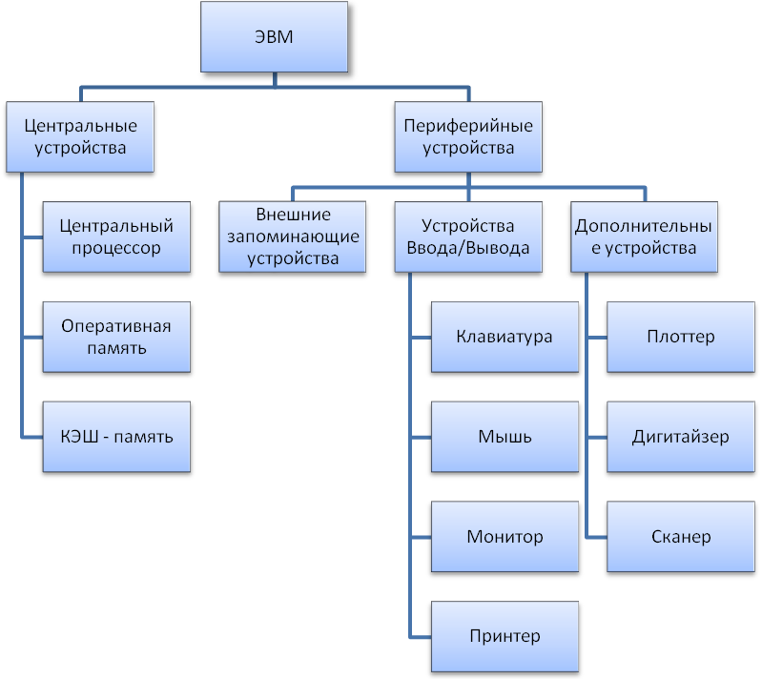

**Задание 3. Оформите схему по образцу.**

Планирование ресурсов

Управление спросом

Управление запасами

Технологическая информация

Планирование производства

Предварительный бюджет закупок

Предварительный график загрузки мощностей

Состояние запасов

План заказов на покупку

Диспетчеризация производства

**MRP**

Детализированный план загрузки мощностей

Окончательный план загрузки мощностей

Детализированный бюджет закупок

Окончательный бюджет закупок

**Лабораторная работа «Кодирование и обработка звуковой информации»**

**Цели:**

*образовательная* - обеспечить формирование и использование учащимися знаний о кодировании звуковой информации с помощью компьютера, а также навыков по её обработке c использованием прикладного программного обеспечения;  
*воспитательная –* воспитывать внимательность, аккуратность, самостоятельность;  
*развивающая –*  навыки использования прикладного программного обеспечения; умение решать информационные задачи.

**Требования к оборудованию и ПО**: наушники, звуковые файлы для учащихся, звуковой редактор Audacity, программа Звукозапись OC Windows.

**1 вариант**

**Ход работы:**

1. **Решите** задачи из приведенной таблицы.

Найдите объем звуковой информации по формуле V= f\*k\*t, где

f - частота дискретизации, k - глубина звука, t - время звучания

**Решение задач представьте в виде таблицы.**

В столбце «Расчетный объем звукового файла» самостоятельно запишите ответы решенных задач. Ответ дать в мегабайтах.

|  |  |  |  |  |  |  |
| --- | --- | --- | --- | --- | --- | --- |
| Имя файла | f- частота дискретизации | k-глубина звука | t- время звучания | Тип файла | Расчетный объем звукового файла | Реальный объем звукового файла |
|  | 44,1 кГц | 16 бит | 1 мин | стерео |  |  |
| 1.wav | 8 кГц | 8 бит | 1 мин | моно |  |  |
| 2.wav | 16 кГц | 16 бит | 1 мин | стерео |  |  |
| 3.wav | 24 кГц | 16 бит | 1 мин | моно |  |  |
| 4.wav | 32 кГц | 16 бит | 1 мин | стерео |  |  |
| для заданий 7-9 | | | | | | |
| 5.wav |  |  |  |  |  |  |

Покажите заполненную частично таблицу учителю.

1. **Запустите звуковой редактор Audacity**.
2. **Выполните обрезку** звучания предложенного вам файла до 1 минуты, выделив нужный отрезок времени, выполните команду Правка - Обрезать по краям.
3. **Конвертируйте** предложенный вам файл в файл с расширением **wav.** Сохраните этот файл с этим же именем.
4. **Запустите программу Звукозапись**. Пуск-Программы-Стандартные-Развлечение-Звукозапись.
5. **Откройте** сохраненный вами файл.
6. **Сохраните** 4 раза файл с разными значениями из таблицы и запишите их реальные объемы в таблицу.
7. **Проанализируйте** полученные данные письменно в отчете по лабораторной работе**.**
8. В звуковом редакторе **Audacity** создайте эффекты для предложенного вам звукового файла. **Например**, последние 10 секунд файла сделать с затуханием
9. Разделите стереодорожку, а затем удалите одну из дорожек. Преобразуйте данный файл из стерео в моно. Сохраните данный файл с новым именем и расширением wav.
10. **Сравните** объемы файлов. Заполните таблицу данными.
11. **Сдайте** отчет учителю для проверки.

***Вариант 2***

**Ход работы:**

1. **Решите** задачи из приведенной таблицы.

Найдите объем звуковой информации по формуле V= f\*k\*t, где

f - частота дискретизации, k - глубина звука, t - время звучания

**Решение задач представьте в виде таблицы.**

В столбце «Расчетный объем звукового файла» самостоятельно запишите ответы решенных задач. Ответ дать в мегабайтах.

|  |  |  |  |  |  |  |
| --- | --- | --- | --- | --- | --- | --- |
| Имя файла | f- частота дискретизации | k-глубина звука | t- время звучания | Тип файла | Расчетный объем звукового файла | Реальный объем звукового файла |
|  | 44,1 кГц | 16 бит | 45 с | стерео |  |  |
| 1.wav | 8 кГц | 8 бит | 45 с | стерео |  |  |
| 2.wav | 11,025 кГц | 16 бит | 45 с | моно |  |  |
| 3.wav | 24 кГц | 16 бит | 45 с | моно |  |  |
| 4.wav | 32 кГц | 16 бит | 45 с | стерео |  |  |
| для заданий 7-9 | | | | | | |
| 5.wav |  |  |  |  |  |  |

Покажите заполненную частично таблицу учителю.

1. **Запустите звуковой редактор Audacity**.
2. **Выполните обрезку** звучания предложенного вам файла до 45секунд, выделив нужный отрезок времени, выполните команду Правка - Обрезать по краям.
3. **Конвертируйте** предложенный вам файл в файл с расширением **wav.** Сохраните этот файл с этим же именем.
4. **Запустите программу Звукозапись**. Пуск-Программы-Стандартные-Развлечение-Звукозапись.
5. **Откройте** сохраненный вами файл.
6. **Сохраните** 4 раза файл с разными значениями из таблицы и запишите их реальные объемы в таблицу.
7. **Проанализируйте** полученные данные письменно в отчете по лабораторной работе**.**
8. В звуковом редакторе **Audacity** создайте эффекты для предложенного вам звукового файла. **Например**, последние 10 секунд файла сделать с затуханием
9. Разделите стереодорожку, а затем удалите одну из дорожек. Преобразуйте данный файл из стерео в моно. Сохраните данный файл с новым именем и расширением wav.
10. **Сравните** объемы файлов. Заполните таблицу данными.
11. **Сдайте** отчет учителю для проверки.

**Самостоятельная работа Абсолютные, относительные и смешанные ссылки**

|  |  |  |  |  |  |  |  |  |  |  |  |
| --- | --- | --- | --- | --- | --- | --- | --- | --- | --- | --- | --- |
| **3 вариант**   1. В чем заключается отличие смешанной ссылки от относительной? 2. В ячейку А7 ввели формулу =$В2\*А$8. Затем эту формулу распространили вправо. Какая формула содержится в ячейке С7? 3. Преобразуйте ссылку С$4 таким образом, чтобы она из смешанной стала относительной, абсолютной. 4. В первую ячейку ряда ввели некоторую формулу, которую затем распространили вниз. В одной из ячеек оказалась следующая формула. Самостоятельно впишите формулы во все остальные ячейки ряда.  |  | | --- | |  | |  | |  | | =A7/F$8 | |  | | **1 вариант**   1. В чем заключается отличие абсолютной ссылки от относительной? 2. В ячейку С9 ввели формулу =C8/$A$8. Затем эту формулу распространили вправо. Какая формула содержится в ячейке Е9? 3. Преобразуйте ссылку F17 таким образом, чтобы она из относительной стала абсолютной, смешанной. 4. В первую ячейку ряда ввели некоторую формулу, которую затем распространили вниз. В одной из ячеек оказалась следующая формула. Самостоятельно впишите формулы во все остальные ячейки ряда.  |  | | --- | |  | | =Е5/F$3 | |  | |  | |  | |
| **4 вариант**   1. Приведите примеры ссылок: относительной, смешанной, абсолютной. 2. В ячейку D3 ввели формулу =Е6\*С$5. Затем эту формулу распространили вниз. Какая формула содержится в ячейке D5? 3. Чем смешанные ссылки отличаются от относительных? 4. В первую ячейку ряда ввели некоторую формулу, которую затем распространили вправо. В одной из ячеек оказалась следующая формула. Самостоятельно впишите формулы во все остальные ячейки ряда.  |  |  |  |  |  | | --- | --- | --- | --- | --- | |  | =$E3-B$3 |  |  |  | | **2 вариант**   1. Приведите примеры ссылок: относительной, смешанной, абсолютной. 2. В ячейку Е5 ввели формулу =$A$5\*B5. Затем эту формулу распространили вниз. Какая формула содержится в ячейке Е7? 3. Чем смешанные ссылки отличаются от абсолютных? 4. В первую ячейку ряда ввели некоторую формулу, которую затем распространили вправо. В одной из ячеек оказалась следующая формула. Самостоятельно впишите формулы во все остальные ячейки ряда.  |  |  |  |  |  | | --- | --- | --- | --- | --- | |  |  | =C6\*C$2 |  |  | |

**Самостоятельная работа «Электронные таблицы. Формулы и функции»**

**1 вариант**

***Задание 1.***

|  |  |  |  |  |  |
| --- | --- | --- | --- | --- | --- |
|  | A | B | C | D | E |
| 1 | 4 | 13 | =2\*А2-В1 |  |  |
| 2 | 3 | 8 | =МАКС(А1;В1;В2) |  |  |

1. Какие значения будут в ячейках С1 и С2?
2. Используя маркер заполнения, формулы скопировали из С1 в D1; из С2 в D2, а далее из D1 в Е1; из D2 в Е2. Какой вид примут формулы в этих ячейках?
3. Какие значения будут в ячейках D1 и D2; Е1 и Е2?

***Задание 2.***

|  |  |  |  |  |  |
| --- | --- | --- | --- | --- | --- |
|  | А | B | C | D | E |
| 1 | -2 | =$А$3+В2 |  |  |  |
| 2 | 4 | =2\*А1 |  |  |  |
| 3 | 8 |  |  |  |  |

1. Какие значения будут в ячейках В2 и В1?
2. Используя маркер заполнения формулы скопируйте из В2 в С2; из В1 в Cl, a далее из С2 в D2; и С1 в D1. Какой вид примут формулы в этих ячейках?
3. Какие значения будут в ячейках С1 и С2; D1 и D2?

**2 вариант**

***Задание 1.***

|  |  |  |  |  |  |
| --- | --- | --- | --- | --- | --- |
|  | A | B | C | D | E |
| 1 | 2 | 3 | =2\*В2-А1 |  |  |
| 2 | 5 | 7 | =МИН(А1:В2)+А1 |  |  |

1. Какие значения будут в ячейках С1 и С2?
2. Используя маркер заполнения, формулы скопировали из С1 в D1; из С2 в D2, а далее из D1 в Е1; из D2 в Е2. Какой вид примут формулы в этих ячейках?
3. Какие значения будут в ячейках D1 и D2; Е1 и Е2?

***Задание 2.***

|  |  |  |  |  |  |
| --- | --- | --- | --- | --- | --- |
|  | А | B | C | D | E |
| 1 | 3 | =$А$3-А2/А1 |  |  |  |
| 2 | 108 | =А2/3. |  |  |  |
| 3 | 18 |  |  |  |  |

1. 1) Какие значения будут в ячейках В1 и В2?
2. Используя маркер заполнения формулы скопируйте из В1 в С1; из В2 в С2, а далее из С1 в D1; и С2 в D2. Какой вид примут формулы в этих ячейках?
3. Какие значения будут в ячейках С1 и С2; D1 и D2?

**3 вариант**

***Задание 1.***

|  |  |  |  |  |  |
| --- | --- | --- | --- | --- | --- |
|  | A | B | C | D | E |
| 1 | 1 | 4 | =В1-А1 |  |  |
| 2 | 3 | 8 | =МАКС(А1:В2)-1 |  |  |

1. Какие значения будут в ячейках С1 и С2?
2. Используя маркер заполнения, формулы скопировали из С1 в D1; из С2 в D2, а далее из D1 в Е1; из D2 в Е2. Какой вид примут формулы в этих ячейках?
3. Какие значения будут в ячейках D1 и D2; Е1 и Е2?

***Задание 2.***

|  |  |  |  |  |  |
| --- | --- | --- | --- | --- | --- |
|  | А | B | C | D | E |
| 1 | 6 |  |  |  |  |
| 2 | 1 | =А2-2 |  |  |  |
| 3 | 4 | =$А$1-А3 |  |  |  |

1. Какие значения будут в ячейках В2 и ВЗ?
2. Используя маркер заполнения формулы скопируйте из В2 в С2; из ВЗ в СЗ, а далее из С2 в D2; и СЗ в D3. Какой вид примут формулы в этих ячейках?
3. Какие значения будут в ячейках С2 и СЗ; D2 и D3?

**4 вариант**

***Задание 1.***

|  |  |  |  |  |  |
| --- | --- | --- | --- | --- | --- |
|  | A | B | C | D | E |
| 1 | 10 | 6 | =А2-2\*В1 |  |  |
| 2 | 8 | 1 | =СУММА(А1:В2)-3 |  |  |

1. Какие значения будут в ячейках С1 и С2?
2. Используя маркер заполнения, формулы скопировали из С1 в D1; из С2 в D2, а далее из D1 в Е1; из D2 в Е2. Какой вид примут формулы в этих ячейках?
3. Какие значения будут в ячейках D1 и D2; Е1 и Е2?

***Задание 2.***

|  |  |  |  |  |  |
| --- | --- | --- | --- | --- | --- |
|  | А | B | C | D | E |
| 1 | 12 | =$А$2-3\*АЗ |  |  |  |
| 2 | 3 |  |  |  |  |
| 3 | -1 | =2\*АЗ |  |  |  |

1. Какие значения будут в ячейках В1 и ВЗ?
2. Используя маркер заполнения формулы скопируйте из В1 в С1; из ВЗ в СЗ, а далее из С1 в D1; и СЗ в D3. Какой вид примут формулы в этих ячейках?
3. Какие значения будут в ячейках С1 и СЗ; D1 и D3?

**Самостоятельная работа «Функции и диапазоны ячеек»**

|  |  |  |  |  |  |  |  |  |  |  |  |  |  |  |  |  |  |  |  |  |  |  |  |  |  |  |  |  |  |  |  |  |  |  |  |  |  |  |  |  |  |  |  |  |  |  |  |  |  |  |  |
| --- | --- | --- | --- | --- | --- | --- | --- | --- | --- | --- | --- | --- | --- | --- | --- | --- | --- | --- | --- | --- | --- | --- | --- | --- | --- | --- | --- | --- | --- | --- | --- | --- | --- | --- | --- | --- | --- | --- | --- | --- | --- | --- | --- | --- | --- | --- | --- | --- | --- | --- | --- |
| **1 вариант**  Определить, какое из утверждений истинно для следующего фрагмента электронной таблицы. Ответ обоснуйте.   |  |  |  |  |  | | --- | --- | --- | --- | --- | |  | A | B | C | D | | 1 | 1 | 8 | 5 | 9 | | 2 | 9 | 5 | 3 | 15 | | 3 | 7 | -7 | 9 |  | | 4 |  | 24 | 3 | 6 |  1. В ячейку D4 введена формула (А1+В2+С3)/3; 2. В ячейку D1 введена формула МАКС(А1: С1); 3. В ячейку В4 введена формула СУММ(В1:ВЗ)\*5; 4. В ячейку С4 введена формула МИН(А2, A3, С2); 5. В ячейку D2 введена формула СУММ(А2:С2); 6. правильного ответа нет. | **2 вариант**  Определить, какое из утверждений истинно для следующего фрагмента электронной таблицы. Ответ обоснуйте.   |  |  |  |  |  | | --- | --- | --- | --- | --- | |  | A | B | C | D | | 1 | 1 | 8 | 5 | 9 | | 2 | 9 | 5 | 3 | 15 | | 3 | 7 | -7 | 9 |  | | 4 |  | 30 | 4 | 6 |  1. В ячейку D4 введена формула (А1+В2+С3)/3; 2. В ячейку D1 введена формула МАКС(А1 :С1): 3. В ячейку В4 введена формула СУММ(В1 :ВЗ)\*5; 4. В ячейку С4 введена формула МИН(А2, A3, С2); 5. В ячейку D2 введена формула СУММ(А2:С2); 6. правильного ответа нет. |
| **3 вариант**  Определить, какое из утверждений истинно для следующего фрагмента электронной таблицы. Ответ обоснуйте.   |  |  |  |  |  | | --- | --- | --- | --- | --- | |  | A | B | C | D | | 1 | 1 | 8 | 4 | 10 | | 2 | 9 | 5 | 2 | 17 | | 3 | 12 | -7 | 9 |  | | 4 |  | 26 | 3 | 5 |  1. В ячейку D4 введена формула (А1+В2+С3)/3; 2. В ячейку D1 введена формула МАКС(А 1: С1); 3. В ячейку В4 введена формула СУММ(В1:ВЗ)\*5; 4. В ячейку С4 введена формула МИН(А2, A3, С2); 5. В ячейку D2 введена формула СУММ(А2:С2); 6. правильного ответа нет. | **4 вариант**  Определить, какое из утверждений истинно для следующего фрагмента электронной таблицы. Ответ обоснуйте.   |  |  |  |  |  | | --- | --- | --- | --- | --- | |  | A | B | C | D | | 1 | 1 | 8 | 4 | 10 | | 2 | 9 | 5 | 3 | 17 | | 3 | 12 | -7 | 9 |  | | 4 |  | 26 | 11 | 6 |  1. В ячейку D4 введена формула (А1+В2+С3)/3; 2. В ячейку D1 введена формула МАКС(А1: С1); 3. В ячейку В4 введена формула СУММ(В1:ВЗ)\*5; 4. В ячейку С4 введена формула МИН(А2, A3, С2); 5. В ячейку D2 введена формула СУММ(А2:С2); 6. правильного ответа нет. |

**Практическая работа Сортировка и фильтрация данных**

**Вариант №1**

1. Как должны быть расположены следующие данные после сортировки по возрастанию?   
   *Лето, Солнце, 2001, +30, Отдых.*
2. Создайте таблицу по образцу.

|  |  |  |  |  |  |
| --- | --- | --- | --- | --- | --- |
| **Музей** | **Ближайшая станция метро** | **Начало работы** | **Окончание работы** | **Выходные дни** | **Стоимость входного билета** |
| Истории города Москвы | Китай-город | 10:00 | 18:00 | Понедельник | **6р.** |
| Коломенское | Коломенская | 10:00 | 17:00 |  |  |
| Государственная Третьяковская галерея (на Крымском валу) | Октябрьская | 10:00 | 20:00 | Понедельник | **9р.** |
| Народной графики | Сухаревская | 10:00 | 18:00 | Понедельник и воскресенье | **5р.** |
| Архитектурный им. А.В.Щусева | Арбатская | 11:00 | 18:00 | Понедельник | **5р.** |
| Музей Востока | Арбатская | 11:00 | 20:00 | Понедельник | **10р.** |
| Истории отечественного предпринимательства | Серпуховская | 12:00 | 18:00 | Суббота и воскресенье |  |

* Расположите музеи в алфавитном порядке. Выпишите в какой последовательности размещены часы окончания работы после сортировки.
* Отсортируйте данные по двум ключам - выходным дням и ближайшей станции метро. Выпишите первый элемент списка.

3. Откройте таблицу «Theatre».

* Выберите все спектакли, которые начинаются в 18 часов.
* Сколько записей удовлетворяют заданному критерию?
* В какой ячейке нужно щелкнуть кнопку, и какой критерий отбора задать?

4. Откройте таблицу «Europe».

* Выберите все страны с населением меньше 7 млн.чел.
* В какой ячейке вы раскрывали список и задавали условие отбора? Запишите условие отбора.
* Сколько записей удовлетворяет заданному критерию?

**Вариант №2**

1. Как должны быть расположены следующие данные после сортировки по возрастанию?  
   *О, -222, $100,100$, Удача..*
2. Создайте таблицу по образцу.

|  |  |  |  |  |  |
| --- | --- | --- | --- | --- | --- |
| **Музей** | **Ближайшая станция метро** | **Начало работы** | **Окончание работы** | **Выходные дни** | **Стоимость входного билета** |
| Истории города Москвы | Китай-город | 10:00 | 18:00 | Понедельник | **6р.** |
| Коломенское | Коломенская | 10:00 | 17:00 |  |  |
| Государственная Третьяковская галерея (на Крымском валу) | Октябрьская | 10:00 | 20:00 | Понедельник | **9р.** |
| Народной графики | Сухаревская | 10:00 | 18:00 | Понедельник и воскресенье | **5р.** |
| Архитектурный им. А.В.Щусева | Арбатская | 11:00 | 18:00 | Понедельник | **5р.** |
| Музей Востока | Арбатская | 11:00 | 20:00 | Понедельник | **10р.** |
| Истории отечественного предпринимательства | Серпуховская | 12:00 | 18:00 | Суббота и воскресенье |  |

* Отсортируйте данные по ближайшим станциям метро (в алфавитном порядке). Выпишите новую последовательность времени окончания работы.
* Отсортируйте данные по двум ключам — времени начала работы и стоимости входного билета. Выпишите последний элемент списка.

3. Откройте таблицу «Theatre».

* Выберите все спектакли, которые поставлены по произведениям П.Бомарше.
* Сколько записей удовлетворяют заданному критерию?
* В какой ячейке нужно щелкнуть кнопку, и какой критерий отбора задать?

4. Откройте таблицу «Rasp».

* Выберите все поезда, которые прибывают в Санкт Петербург позднее 8:00.
* В какой ячейке вы раскрывали список и задавали условие отбора? Запишите условие отбора.
* Сколько записей удовлетворяет заданному критерию?

**Самостоятельная работа** **Диаграммы Excel**

**1 вариант**

1. Дан фрагмент электронной таблицы:

|  |  |  |
| --- | --- | --- |
|  | А | В |
| 1 | =В1 + 1 | 1 |
| 2 | =А1 + 2 | 2 |
| 3 | =В2-1 |  |
| 4 | =АЗ |  |

После выполнения вычислений была построена диаграмма по значениям диапазона ячеек А1:А4. Укажите получившуюся диаграмму.

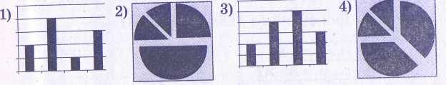

1. Дан фрагмент электронной таблицы:

|  |  |  |  |  |
| --- | --- | --- | --- | --- |
|  | А | В | С | D |
| 1 | =С2 | =С1-А1 | =А1\*2 | =В1\*2+В2 |
| 2 |  | 4 | 2 |  |

После выполнения вычислений была построена диаграмма по значениям диапазона ячеек *A1:D1.* Укажите получившуюся диаграмму.

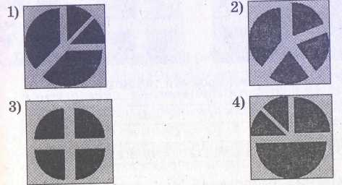

1. В цехе трудятся рабочие трех специальностей – токари (Т), слесари (С) и фрезеровщики (Ф). Каждый рабочий имеет разряд, не меньший второго и не больший пятого. На диаграмме I отражено количество рабочих с разными разрядами, а на диаграмме II – распределение рабочих по специальностям. Каждый рабочий имеет только одну специальность и один разряд.

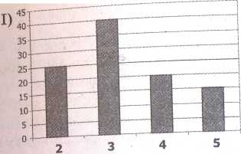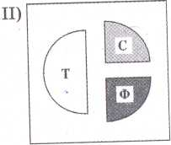

Имеются четыре утверждения:

A) Все рабочие третьего разряда могут быть токарями.

Б) Все рабочие третьего разряда могут быть фрезеровщиками.

B) Все слесари могут быть пятого разряда.

Г) Все токари могут быть четвертого разряда.

Какое из этих утверждений следует из анализа обеих диаграмм?

1)А 2) Б 3)В 4) Г

**2 вариант**

1. Дан фрагмент электронной таблицы:

|  |  |  |  |  |
| --- | --- | --- | --- | --- |
|  | А | В | С | D |
| 1 | =В2 + С2 | =С1 + В2 | =А1 - С2 | = В1-С1 |
| 2 |  | 1 | 3 |  |

После выполнения вычислений была построена диаграмма по значениям диапазона ячеек *A1:D1.* Укажите получившуюся Диаграмму.

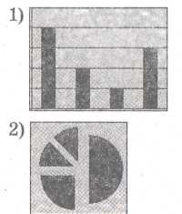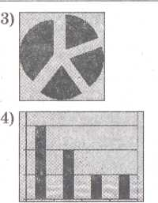

1. Дан фрагмент электронной таблицы:

|  |  |  |
| --- | --- | --- |
|  | А | В |
| 1 |  | =ВЗ-А2 |
| 2 | 2 | =А2+В1 |
| 3 |  | 3 |
| 4 |  | =В2~А2 |

После выполнения вычислений была построена диаграмма по значениям диапазона ячеек *В1:В4.* Укажите получившуюся диаграмму.

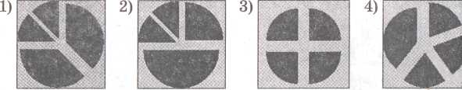

1. В цехе трудятся рабочие трех специальностей – токари (Т), слесари (С) и фрезеровщики (Ф). Каждый рабочий имеет разряд, не меньший второго и не больший пятого. На диаграмме I отражено распределение рабочих по специальностям, а на диаграмме II – количество рабочих с разными разрядами. Каждый рабочий может иметь только одну специальность и один разряд.

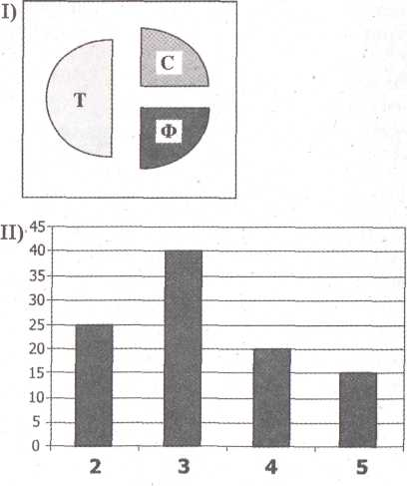

Имеются четыре утверждения:

1. Все рабочие третьего разряда могут быть токарями.
2. Все токари могут быть третьего разряда.
3. Все слесари могут быть пятого разряда.
4. Все фрезеровщики могут быть четвертого разряда.

Какое из этих утверждений следует из анализа обеих диаграмм?

1)А 2) Б 3)В 4) Г

**Практическая работа Комплексное использование возможностей Excel**

***Порядок работы***

Применяя все известные вам приемы создания и форматирования текстовых и табличных документов, выполните задания по образцу, стараясь создать по внешнему виду документ как можно ближе к оригиналу задания.

Выполняйте каждое задание на новом листе электронной книги «Расчеты».

**Задание 1.** Создайте комплекс таблиц расчета заработной платы за квартал. Исходные данные представлены на рис. 1.

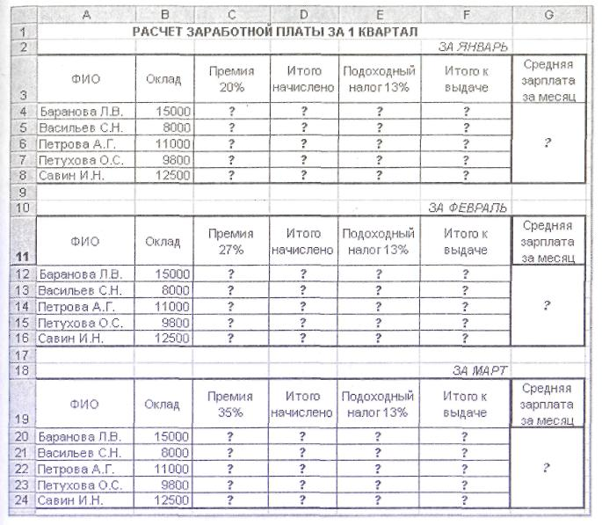

Рис. 1. Исходные данные для задания 1

* Проведите все расчеты по заданию.
* Рассчитайте среднее значение зарплаты за каждый месяц.
* Проведите форматирование средних значений, шрифт — курсив 12 пт., желтая заливка ячейки.
* Проведите форматирование заголовка — объединить ячейки и разместить по центру таблицы, шрифт — полужирный курсив 14 пт. зеленого цвета.
* Постройте гистограмму заработной платы сотрудников за март.

***Ваши навыки и умения оцениваются «Удовлетворительно».***

* Создайте новую таблицу и рассчитайте квартальную зарплату каждого сотрудника как сумму ежемесячных зарплат.
* Применяя функции МАКС и МИН, выделите сотрудников с максимальной и минимальной квартальной заработной платой.

***Ваши навыки и умения оцениваются «Хорошо».***

* Проведите условное форматирование таблицы расчета зарплаты за февраль:
* премия (27 %) меньше 3000 р. — синим цветом;
* премия (27 %) больше 3000 р. — малиновым цветом.
* Проведите сортировку окладов сотрудников за февраль в порядке возрастания.
* Постройте круговую диаграмму квартальной заработной платы сотрудников.

***Ваши навыки и умения оцениваются «Отлично».***

**Дополнительные задания**

**Задание 2.** Создать таблицу продажи акций брокерской фирмы. Произвести все расчеты по заданию. Построить диаграмму выручки по отделениям фирмы и по видам акций.

В ячейке A3 задайте текущую дату функцией СЕГОДНЯ.

Исходные данные представлены на рис.2.

Формула для расчета % от общей выручки = Выручка подразделения / Итого всей выручки (результат расчета - в процентном формате).

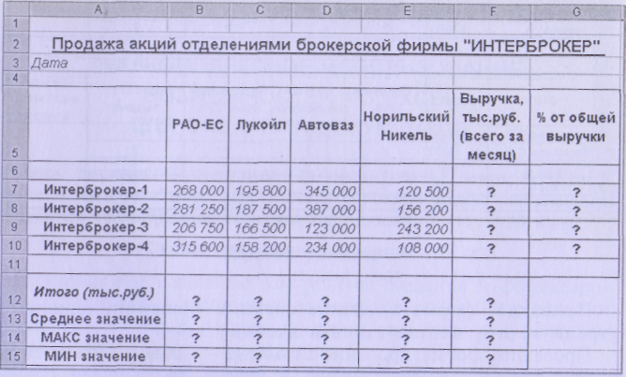

Рис. 2. Исходные данные для задания 2

**Задание 3.** Создать таблицу доходов / расходов сотрудника брокерской фирмы. Произвести все расчеты по заданию. Построить график доходов и расходов.

Исходные данные представлены на рис. 3.

Формула для расчета Сальдо = Доходы всего - Расходы всего.

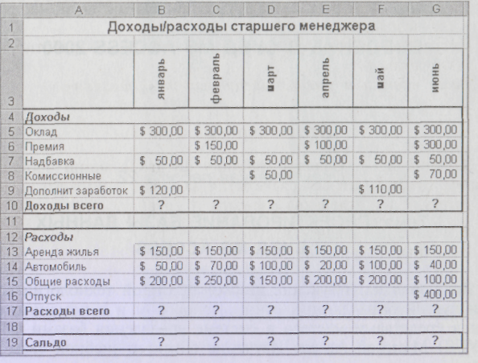

Рис. 3. Исходные данные для задания 3

**Задание 4.** Создать таблицу анализа результатов опроса. Произвести все расчеты по заданию. Построить круговую диаграмму числа опрошенных в возрасте свыше 41 года по видам увлечений. Исходные данные представлены на рис. 4.

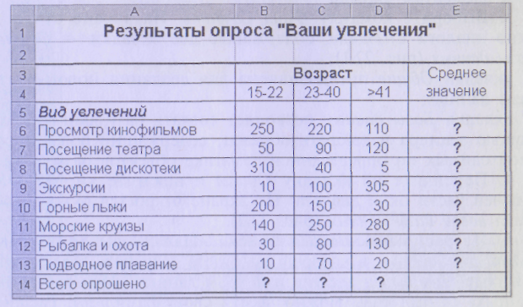

Рис. 4. Исходные данные для задания 4

**Практическая работа Диаграммы Excel. Построение графиков функций**

**1 вариант**

*Задание 1.* Построить параболу y = x2 в диапазоне х rispr[-3;3] с шагом risdel= 0,5.

*Задание 2.* Построить гиперболы (диапазон и шаг выберите самостоятельно):ris122_1

*Задание 3.* Решить графически систему уравнений на отрезке x rispr[0,2;3] с шагом risdel= 0,2.

Система имеет вид: 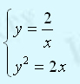

*Задание 4.* Построить эллипсоид, заданный уравнением ris124_3при x rispr[-2;2] с шагом risdel= 0,5, y rispr[-3;3] с шагом risdel= 1.

**2 вариант**

*Задание 1.* Построить гиперболу ris122_5в диапазоне х rispr[0,1;10,1] с шагом risdel= 0,5.

*Задание 2.* Построить гиперболы (диапазон и шаг выберите самостоятельно): ris122_2

*Задание 3.* Решить графически систему уравнений на отрезке x rispr[0;3] с шагом risdel= 0,2.

Система имеет вид: 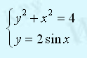

*Задание 4.* Построить гиперболоид, заданный уравнением 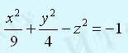при x rispr[-3;3], y rispr[-2;2] с шагом risdel= 0,5.

**3 вариант**

*Задание 1.* Построить верхнюю половину эллипса ris122_6в диапазоне х rispr[-3;3] с шагом risdel= 0,5.

*Задание 2.* Построить гиперболы (диапазон и шаг выберите самостоятельно): ris122_3

*Задание 3.* Решить графически систему уравнений на отрезке x rispr[0;3] с шагом risdel= 0,2.

Система имеет вид: 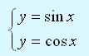

*Задание 4.* Построить параболоид, заданный уравнением ris124_6при x rispr[-2;2] с шагом risdel= 0,5, yrispr[-3;3] с шагом  
 risdel= 1.

**4 вариант**

*Задание 1.* Построить верхнюю полуокружность эллипса ris122_7в диапазоне х rispr[-2;2] с шагом   
risdel= 0,25.

*Задание 2.* Построить гиперболы (диапазон и шаг выберите самостоятельно): ris122_4

*Задание 3.* Решить графически систему уравнений на отрезке x rispr[0,2;3] с шагом risdel= 0,2.

Система имеет вид: 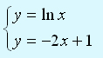

*Задание 4.* Построить эллипсоид, заданный уравнением 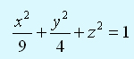при x rispr[-3;3], y rispr[-2;2] с шагом risdel= 0,5.

**Мастер презентаций****Практическая работа № 1**

***Ввод текста на слайд и его форматирование. Вставка объектов WordArt.   
Вставка и форматирование рисунков***

1. Создать слайд, выбрав авторазметку **Пустой слайд**.

2. Открыть текстовый документ Изобретения.doc, находящийся в папке Материалы 1.

3. Скопировать текст из этого документа в буфер обмена, а потом вставить его на слайд, как показано на рисунке.

*(Указание: вставлять текст в метку-заполнитель, чтобы он был форматируемым текстом, а не рисунком!)*

4. Вставить рисунки из графических файлов, также находящихся в папке Материалы 1.

5. Сделать подписи к рисункам.

6. Отформатировать текст, заголовок и подписи к рисункам.

**Мастер презентаций****Практическая работа № 2**

***Создание оригинал-макета грамоты, диплома.******Вставка автофигур.   
Выполнение действий: порядок, поворот***

1. Создать слайд, выбрав авторазметку **Пустой слайд**.

2. Заголовок разместить на прямоугольнике и развернуть его, как показано на рисунке, выбрать для заливки автофигуры градиентный способ.

3. Вставить рисунок, который взять из папки Материалы 2.

4. Выбрать **Действия** | **Порядок** для каждого объекта так, чтобы они не заслоняли друг друга.

5. Ввести на слайд текст (текст грамоты произвольный).



**Мастер презентаций****Практическая работа № 3**

***Вставка видео и звука.*** ***Настройка порядка анимации***

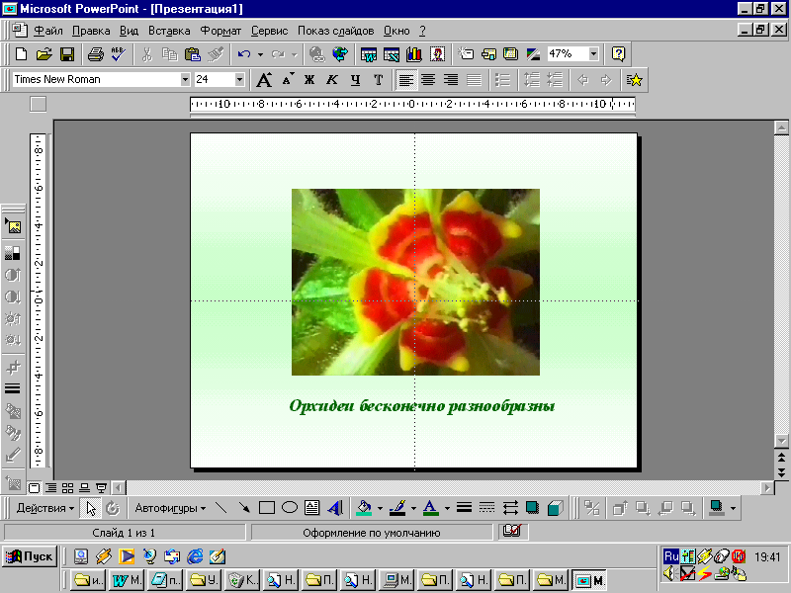1. Создать слайд, выбрав авторазметку **Пустой слайд**.

2. Вставить видео и звук из файлов, находящихся в папке Материалы 3.

3. Ввести текст комментария.

4. Выделить объект и выбрать для него эффект анимации и порядок появления.

5. Проверить настройку эффектов в режиме **Показа слайдов**.

**Мастер презентаций****Практическая работа № 4**

***Создание гиперссылок***

1. Создать слайд, выбрав авторазметку **Пустой слайд**.

2. Открыть текстовый документ Роботы.doc, находящийся в папке Материалы 4.

3. Скопировать текст из этого документа в буфер обмена, а потом вставить его на слайд, как показано на рисунке.

*(Указание: вставлять текст в метку-заполнитель, чтобы он был форматируемым текстом, а не рисунком!)*

4. Вставить рисунок из графического файла, также находящегося в папке Материалы 4.

5. Открыть файл адрес.txt.

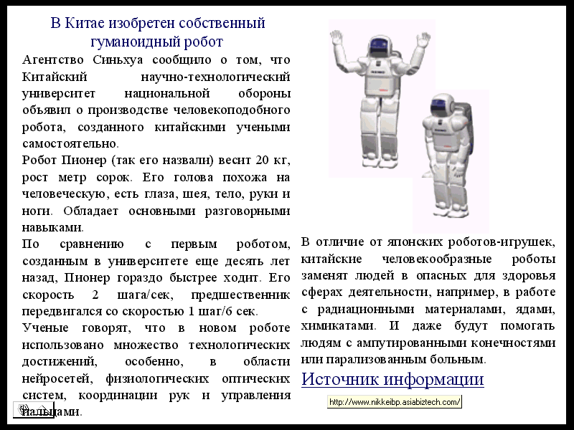6. Создать на слайде гиперссылку Источник информации на этот Internet-адрес.

*(Указание: выделить текст, щёлкнуть правой кнопкой мыши и из контекстного меню выбрать и щёлкнуть на переключателе* ***Перейти по гиперссылке на адрес URL***.*)*

1. Рекомендуется согласовать оценочные средства с представителями профессионального сообщества (работниками и (или) специалистами по профилю получаемого образования, руководителей организаций отрасли, профессиональных экспертов и др.) и приложить документы, подтверждающие факт согласования [↑](#footnote-ref-1)